Минобрнауки России

Федеральное государственное бюджетное образовательное учреждение

высшего образования

«Армавирский государственный педагогический университет»

Институт прикладной информатики, математики и физики

Кафедра информатики и ИТО

**КУРСОВАЯ РАБОТА**

по направлению подготовки 09.03.03 «Прикладная информатика»

направленность (профиль) «Прикладная информатика в экономике»

по дисциплине «Информационные системы в экономике»

на тему:

**РАЗРАБОТКА АВТОМАТИЗИРОВАННОЙ ИНФОРМАЦИОННОЙ СИСТЕМЫ «ОТДЕЛ КАДРОВ»**

Выполнил:

студент группы ZSBM-ПИЭ-3-1,

ИПИМиФ, заочной формы обучения

ИВАНОВ Иван Иванович

Научный руководитель:

старший преподаватель кафедры информатики и ИТО

ЛАПШИН Николай Александрович

АРМАВИР, 2018

**Содержание**

ВВЕДЕНИЕ 3

ГЛАВА 1. АНАЛИТИЧЕСКАЯ ЧАСТЬ 5

1.1. Характеристика комплекса задач, задачи и обоснование необходимости автоматизации 5

1.2. Обоснование проектных решений 13

ГЛАВА 2. ПРОЕКТНАЯ ЧАСТЬ 19

2.1. Информационное обеспечение задачи 19

2.2. Программное обеспечение задачи 25

СПИСОК ЛИТЕРАТУРЫ 35

Приложение Листинг программных модулей 37

# ВВЕДЕНИЕ

Проблема автоматизации производственных процессов и процессов управления как средства повышения производительности труда всегда являлась и остается актуальной в народном хозяйстве. Необходимость автоматизации управления народным хозяйством и его звеньями объясняется задачами облегчения труда управленческого персонала, сдерживанием роста его численности, вызываемым развитием производства; усложнением производственных связей; увеличением объемов управленческой функции. Важную роль играет задача соответствия технической базы управления аналогичной базе производства, в отношении которого производится автоматизация.

На современном этапе автоматизации управления производством наиболее перспективным является автоматизация планово-управленческих функций на базе персональных ЭВМ, установленных непосредственно на рабочих местах специалистов. Эти системы получили широкое распространение в организационном управлении под названием автоматизированных рабочих мест (АРМ). Это позволит использовать систему людям, не имеющим специальных знаний в области программирования, и одновременно позволит дополнять систему по мере надобности.

На протяжении последних нескольких лет наиболее приоритетной становится новая отрасль информационная индустрия, связанная с разработкой технических средств, методов, технологий для производства новых знаний и методик. Эта индустрия тесно связана с быстрым развитием компьютерных технологий.

В информационном обществе главную роль играет производство информационного продукта, а материальный продукт становится информационно более емким. Изменятся весь уклад жизни, система ценностей: возрастает значимость культурного досуга, возрастает спрос на знания, от человека требуется способность к интеллектуальному труду и творчеству.

В результате появились противоречия между ограниченными возможностями человека по восприятию и переработке возрастающего объема информации и существующими массивами хранящейся и передаваемой информации. Возникло большое число избыточной информации, в которой довольно часто трудно ориентироваться и выбирать нужные сведения. Для решения вышеуказанных проблем применяются автоматизированные информационные системы. Они стали неотъемлемой частью практически всех компьютерных систем – от отрасли до всего предприятия.

За последние несколько лет вырос уровень потребительских качеств систем управления базами данных: разнообразие поддерживаемых функций, удобный для пользователя интерфейс, сопряжение с программными продуктами, в частности с другими системами управления базами данных, возможности для работы в сети и т.д. Система управления базами данных позволяет сводить воедино информацию из самых разных источников (электронные таблицы, другие базы данных) и помогает быстро найти необходимую информацию, донести ее до окружающих с помощью отчетов, графиков или таблиц.

К настоящему времени накоплен значительный опыт проектирования баз данных, предназначенных для управления производством, это позволяет сделать процесс создания баз данных более эффективным. Даже создаются целые системы, которые позволяют разрабатывать собственный программный продукт или осуществлять его настройку.

Целью курсового проектирования является разработка системы управления персоналом для ООО «Imars», которая позволит автоматизировать процессы, связанные с управлением персоналом, фактически, процессы, протекающие в отделе кадров фирмы ООО «Imars».

Задачи разрабатываемого программного продукта:

* уменьшение времени оформления сотрудника при приёме
* увеличение и удобство хранения информации
* автоматизация системы поиска
* автоматизация учёта персонала по отделам;

Разработанный программный продукт позволит автоматизировать протекающие процессы и ускорить выполнение типовых задач сотрудников отдела кадров.

# ГЛАВА 1. АНАЛИТИЧЕСКАЯ ЧАСТЬ

## 1.1. Характеристика комплекса задач, задачи и обоснование необходимости автоматизации

Отдел кадров - это структура в организации, которая занимается управлением персоналом в организации, то есть деятельностью людей, выполняющих на предприятии или в организации функции, способствующие наиболее эффективному использованию человеческих ресурсов для достижения первичных целей предприятии (организации).

Цель отдела кадров - это способствование достижению целей предприятия (организации) путем обеспечения ее необходимыми кадрами и эффективного использования их квалификации, опыта, мастерства, работоспособности, творческого потенциала.

Главный ресурс любой компании это ее сотрудники. Поиском новых сотрудников и учетом работающих занимается отдел кадров компании. Отдел кадров присутствует почти в любой компании. В малых фирмах, где нет отдела кадров, выполнение его функций перекладывается на руководителя фирмы.

Основными задачами отдела кадров являются:

* организация отбора, набора и найма персонала, необходимой квалификации и в требуемом объеме;
* создание эффективной системы штатных сотрудников;
* разработка карьерных планов сотрудников;
* разработка кадровых технологий и др.

Управление персоналом организации осуществляет группа специалистов, выполняющих соответствующую функцию, в качестве работников кадровой службы, а также руководителей всех линейных подразделений, выполняющих функцию управляющих по отношению к своим подчиненным.

Как и в любой организации, в данной организации есть отдел кадров, который осуществляет следующие функции:

* оформление новых сотрудников;
* оптимизирует соотношение внутреннего (перемещения внутри предприятия) и внешнего (прием новых сотрудников) привлечения персонала;
* разрабатывает критерии отбора персонала;
* распределяют новых работников по рабочим местам.
* проведение собеседований с сотрудниками;
* хранение документации относительно действующих сотрудниках;
* работа с пенсионным фондом и с другими государственными структурами;
* изменение персональных данных о сотрудниках;
* составление кадровых документов;
* составление различных стандартных форм.

В отделе кадров имеется входная и выходная информация. Работнику отдела кадров при необходимости нужно сформировать поток документов относительно сотрудников. На сегодняшний день в отделе кадров в основном для учета личных данных используется стандартные офисные приложения: текстовые редакторы, электронные таблицы и т.п. кроме того, не редки случаи хранения данных на бумажных носителях в подшитых папках для отдельных сотрудников. Данные методы не эффективны поскольку требуется значительные затраты времени при создании отчетности для руководителей предприятия, для пенсионного фонда или для других потребителей информации из отдела кадров. При хранении информации на бумаги возникают и другие сложности, такие как необходимость наличия помещения для хранения информации, ее структурирование, поскольку в ином случае затруднителен поиск информации.[19]

Руководит деятельностью отдела начальник отдел кадров. Он выполняет следующие обязанности:

* осуществляет руководство работой отдела;
* обеспечивает выполнение работ;
* разрабатывает необходимую документацию, предложения, рекомендации, инструкции и т. п.;
* проводит работу по защите информации, составляющей государственную, коммерческую и служебную тайну;
* обеспечивает рациональное распределение нагрузки между работниками отдела;
* создает условия для роста и повышения квалификации персонала;
* осуществляет контроль за соблюдением работниками правил внутреннего трудового распорядка, правил и норм охраны труда и противопожарной безопасности, производственной и трудовой дисциплины;
* вносит предложения о поощрении отличившихся работников, наложении взысканий на нарушителей производственной дисциплины;
* обеспечивает своевременное составление отчетности.

Кроме этого, начальник отделка кадров проводит аттестацию сотрудников компании. В настоящее время именно функция учета проведения аттестаций, сохранения их результатов является неавтоматизированной, поэтому будет рассматриваться в качестве задачи автоматизации как одна из составляющих функций автоматизированного рабочего места начальника отдела кадров.

**Определение места проектируемой задачи в комплексе задач и ее описание**

Реализуемый программный продукт направлен на автоматизацию процессов, протекающих в отделе кадров предприятия, в том числе учет прохождения аттестации сотрудниками компании. Программный продукт должен обеспечивать возможность учета сотрудников компании, формирования необходимой документации как периодической, так и формируемой по требованию клиента.

Основные процессы, протекающие в отделе кадров любой организации:

* поиск и прием персонала;
* планирование, регистрация и учет рабочего времени;
* подготовка персонала и повышение квалификации;
* управление и регистрация переводов персонала;
* увольнение персонала;

Почти каждый из данных процессов, протекающих в отделе кадров может разбить еще на подпроцессы. Наиболее удобная форма представления информации относительно протекающих бизнес-процессов это диаграммы стандарта IDEF0.

IDEF0 — Function Modeling — методология функционального моделирования и графическая нотация, предназначенная для формализации и описания бизнес-процессов. Отличительной особенностью IDEF0 является её акцент на соподчинённость объектов. В IDEF0 рассматривается логические отношения между работами, а не их временная последовательность (WorkFlow).

Так же отображаются все сигналы управления, которые на DFD (Диаграмме Потоков Данных) не отображались. Данная модель является одной из самых прогрессивных моделей и используется при организации бизнес проектов и проектов, основанных на моделировании всех процессов как административных, так и организационных. [12]

Данные процессы, протекающие в отделе кадров более подробно представлены на диаграммах стандарта IDEF0 на рисунках 1.3-1.11. Контекстная диаграмма, представленная на рисунке 1.2, отображает общую концепцию процессов, а именно отображает входную и выходную информацию (документацию), а также кто выполняет данные функции и кто регулирует и контролирует их выполнение. Регулировать выполнение может как отдельное лицо, так и законодательные акты или другие документы.

Все входящие документы можно сгруппировать по следующим группам:

* приказы;
* бланки;
* документы соискателей;
* штатное расписание;
* программы СП;
* заявления;
* резюме.

Приказы включают в себя различные приказы вышестоящего руководства (например, приказ на увольнение или приказ на прием сотрудника).

Бланки – формы стандартных документов. Необходимы для оформления стандартной отчетности.

Документы соискателей – документы необходимые для трудоустройства в любую организацию (паспорт, трудовая книжка и т.п.)

Заявления – документы написанные сотрудниками и поданные в отдел кадров (например, заявление на увольнение по собственному желанию)

Рассмотрим функции начальника отдела кадров (рисунок 1.2).

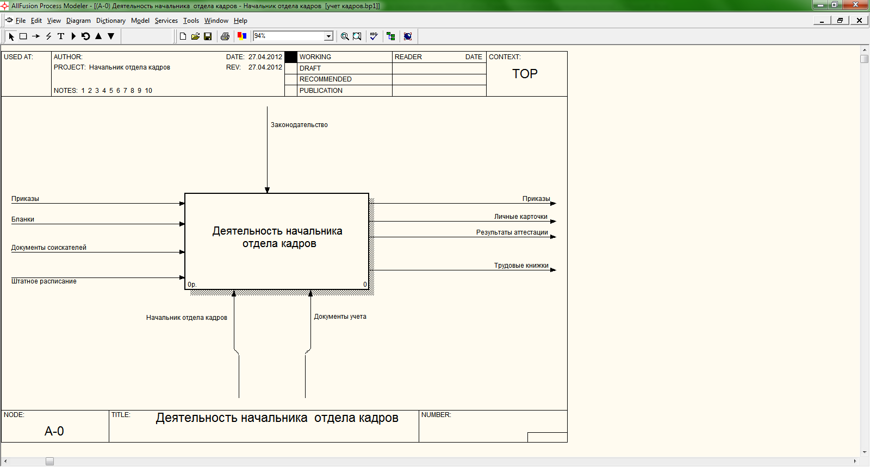

Рисунок 1.2 Деятельность начальника отдела кадров

Декомпозиция процесса представлена на рисунке 1.3.

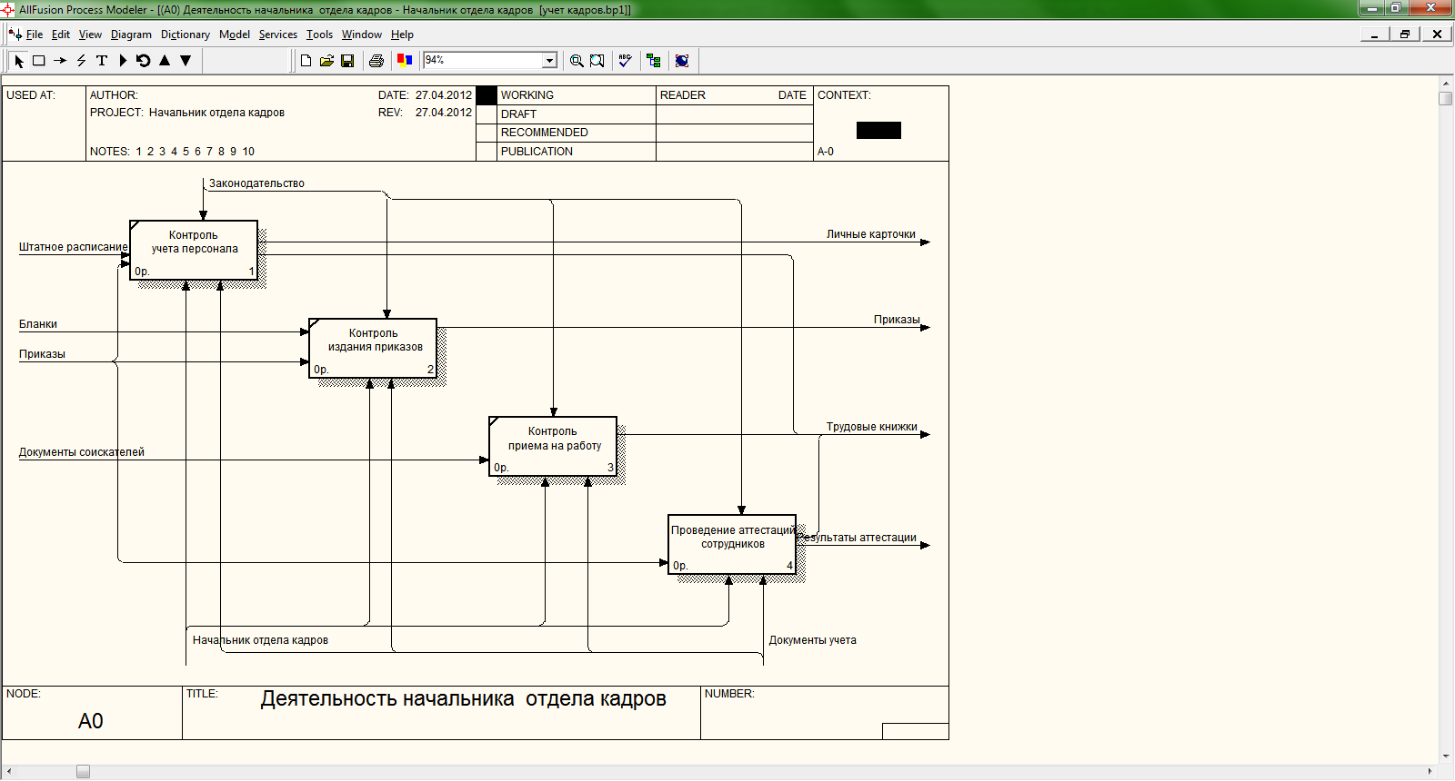

Рисунок 1.3 Декомпозиция деятельности начальника отдела кадров

Как видно из схемы, основной функцией начальника отдела кадров является контрольная, Однако начальник отдела кадров проводит аттестацию сотрудников компании (рисунок 1.4).

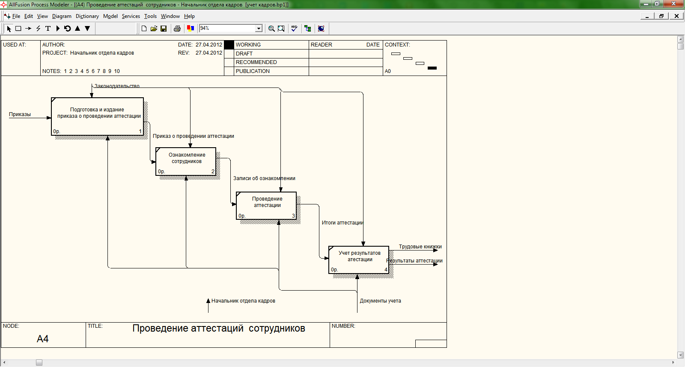

Рисунок 1.4 Проведение аттестации

Для проведения аттестации работников, работодатель должен утвердить локальный нормативный акт (как вариант - положение), определяющий:

* порядок, сроки и формы проведения аттестации;
* состав аттестационной комиссии и порядок ее создания;
* категории аттестуемых работников;
* категории работников, не подлежащих аттестации;
* критерии оценки работников (систему определения соответствия работника занимаемой должности путем проставления соответствующих оценок и/или баллов; установление количества / процента правильных ответов, определяющих успешное прохождение работником аттестации);
* виды решений, принимаемых по результатам аттестации и порядок их принятия;
* иные положения, способствующие, по мнению работодателя, наиболее эффективному проведению данной процедуры.

С локальным нормативным актом, определяющим порядок проведения аттестации, работника необходимо ознакомить под роспись. Следует иметь в виду, что в случае возникновения трудового спора работодатель обязан будет предоставить доказательства того, что работник был поставлен в известность о возможности оценки результатов его работы и его личных деловых качеств в форме аттестации, и что по результатам аттестации может последовать увольнение работника (Определение Верховного Суда РФ от 04 июня 2004 года № 5-В03-82).

После осуществления вышеуказанных действий, работодатель, руководствуясь локальным нормативным актом, должен утвердить график проведения аттестации и довести его до сведения каждого аттестуемого работника не позднее, чем за месяц до начала аттестации. В графике следует указать дату и время проведения аттестации, а также дату представления в аттестационную комиссию всех необходимых документов

Как правило, состав аттестационной комиссии бывает следующим: председатель, заместитель председателя, секретарь и члены комиссии. Председателем комиссии обычно назначается руководитель организации или его заместитель, а членами комиссии руководители различных структурных подразделений. Рекомендуемое количество членов комиссии: минимум три, максимальным пределом не ограничено.

Работодатели, деятельностью которых является множество различных направлений или у которых имеются крупные по штатной численности работников обособленные структурные подразделения, для удобства проведения процедуры аттестации могут создать несколько аттестационных комиссий (для головного подразделения и обособленных структурных подразделений организации). При этом в локальном нормативном акте, регламентирующем проведении аттестации, необходимо указать порядок, в соответствии с которым в обособленном подразделении создается комиссия, полномочия должностных лиц, в неё входящих, а также регламентировать иные возникающие в процессе аттестации вопросы.

В состав аттестационной комиссии обязательно должен быть включен представитель выборного органа соответствующей первичной профсоюзной организации (при его наличии, и кроме случаев, когда по итогам проведения аттестации увольнение работников локальным нормативным актом не предусмотрено).

## 1.2. Обоснование проектных решений

**Техническое обеспечение** - комплекс технических средств, предназначенных для работы информационной системы, а также соответствующая документация на эти средства и технологические процессы [9].

Комплекс технических средств составляют:

* компьютеры;
* устройства сбора, накопления, обработки, передачи и вывода информации – жесткие диски, устройства хранения данных, сканеры, принтеры, факсимильные аппараты;
* устройства передачи данных и линий связи – модемы;
* эксплуатационные материалы – бумага, CD (DVD)- диски и т. п.

Программный продукт должен работать практически на всех компьютерах любой конфигурации, совместимых между собой, с установленным стандартным прикладным обеспечением. Именно это условие практически у многих заказчиков является необходимым, чтобы у клиента не было проблем связанных с модернизацией компьютерной техники при установке данного программного продукта. Тем не менее, для отладки и тестирования программного продукта необходим компьютер большой мощности.

При выборе компьютера необходимо руководствоваться рядом характеристик. К таким характеристикам относятся надежность, стоимостные затраты, производительность, простота использования и др. От значения указанных параметров зависит возможность работы с требуемыми программными средствами, а следовательно, и успех создания системы.

Для решения поставленной задачи необходимо использовать персональный компьютер с уровнем вычислительной мощности AMD Athlon 850 Мгц, либо Intel Celeron 1000 Мгц, с объемом оперативной памяти от 256 Мб. Система оптимизирована для работы в экранном разрешении 1024х768 на мониторе с диагональю 17 дюймов. Все эти технические средства обладают достаточной для решения задачи конфигурацией.

Для печати, сканирования и копирования документов должно присутствовать соответствующее оборудование – сканеры и ксероксы.

Для обеспечения сохранности данных при аварийном отключении электропитания персональный компьютер должен быть оборудован блоком бесперебойного питания.

**Информационное обеспечение:**

1) информация, необходимая для управления экономическими процессами, содержащаяся в базах данных информационных систем;

2) создание информационных условий функционирования системы, обеспечение необходимой информацией, включение в систему средств поиска, получения, хранения, накопления, передачи, обработки информации, организация банков данных.

Создание информационного обеспечения — непременное условие построения и функционирования автоматизированных систем управления.

Информационное обеспечение (ИО) подсистемы представляет собой информационную модель работы сотрудников предприятия.

При разработке системы использовалась реляционная модель базы данных. Реляционная модель данных некоторой предметной области представляет собой набор отношений изменяющихся во времени. При создании информационной системы совокупность отношений позволяет хранить данные об объектах предметной области, моделировать связи между ними. При этом сами данные хранятся в таблицах [6]. Для удобства идентификации каждая таблица созданной базы данных обладает уникальным кодом.

В разрабатываемой информационной системе должно быть реализовано ведение следующих классификаторов и справочников (с указанием их атрибутов):

Пользователь системы (менеджер):

* фамилия;
* имя;
* отчество;
* дата рождения
* дата начала работы;
* данные для доступа к сервису;
* E-mail.

Сотрудник:

* ФИО;
* Адрес проживания
* ФИО контактного лица;
* контактный телефон;
* номер договора;
* данные для доступа к сервису;
* должность;
* дата назначения на должность;
* дата освобождения от должности;
* паспортные данные.

Штатное расписание:

* наименование должности;
* тарифный разряд.

**Обоснование проектных решений по программному обеспечению**

Выбор программных средств, с помощью которых можно реализовать описываемую систему, основывается на следующих критериях [3]:

1. Возможность установки на ПК, не подключенном к сети.

2. Инструменты для работы непосредственно с объектом.

3. Набор средств для получения отчетов.

4. Возможность хранения первоначальных данных и результатов.

5. Графические возможности для построения статистических диаграмм.

6. Минимум затрат на приобретение и разработку.

7. Удобство использования и сопровождения.

Для разработки и отладки программы применялась интегрированная система BorlandDelphi 7.

Выбор этого программного продукта обусловлен следующим [3.4]:

1. В Delphi имеется возможность визуального конструирования форм, что избавляет при создании программы от многих аспектов разработки интерфейса программы, так как Delphi автоматически готовит необходимые программные заготовки и соответствующий файл ресурсов. Программисту нужно лишь наполнить прототип будущего окна элементами интерфейса;
2. Библиотека визуальных компонентов предоставляет огромное разнообразие созданных разработчиками Delphi программных заготовок, которые после несложной настройки готовы к работе в рамках создаваемого приложения. Использование компонентов не только во много раз уменьшает время создания программы, но и существенно снижает вероятность случайных программных ошибок;
3. Мощность и гибкость языка программирования ObjectPascal – достоинство Delphi, выгодно отличающее эту среду от других инструментов RAD. От языка VisualBasic язык Pascal отличает строгая типизированность, позволяющая компилятору ещё на этапе компиляции обнаружить многие ошибки, а также средства работы с указателями. Последнее даёт возможность использовать так называемое раннее связывание с библиотеками типов в технологии COM, в то время как VisualBasic (а также Java) вынуждены при обращении к COM объектам использовать более медленное позднее связывание. Синтаксис языка C++ прямо-таки провоцирует создание запутанных программ, в то время как простой синтаксис ObjectPascal позволяет очень просто описывать любой алгоритм, так как Pascal происходит от использующегося для этих целей алгоритмического языка АЛГОЛ-60. Кроме всего выше перечисленного, ObjectPascal имеет самый быстрый среди продуктов подобного рода оптимизирующий компилятор, позволяющий создавать быстрые и относительно компактные программы;
4. Среди прочих преимуществ Delphi можно выделить самую эффективную работу с базами данных. Это обуславливается тремя обстоятельствами: высоко производительной машиной для доступа к данным разного формата (ODBC), наличием многочисленных компонентов, ориентированных на работу в этой сфере;
5. В настоящее время для создания современного программного обеспечения приходится использовать несколько различных программных продуктов, а в базовую конфигурацию Delphi уже входят множество продуктов, для создания различных элементов программного обеспечения.

Таким образом, можно сделать вывод о том, что Delphi – один из самых мощных инструментов разработки программных продуктов любой сложности и направленности. А Delphi 7 наиболее совершенная из всех версий прочих версий данной среды разработки приложений.

Для выполнения данных требований необходимо и достаточно разработать базу данных в среде СУБД Access 2007 [3.5].

Microsoft Access в настоящее время является одной из самых популярных среди настольных (персональных) программных систем управления базами данных. Среди причин такой популярности следует отметить:

* высокую степень универсальности и продуманности интерфейса, который рассчитан на работу с пользователями самой различной квалификации. В частности, реализована система управления объектами базы данных, позволяющая гибко и оперативно переходить из режима конструирования в режим их непосредственной эксплуатации;
* глубоко развитые возможности интеграции с другими программными продуктами, входящими в состав MicrosoftOffice, а также с любыми программными продуктами, поддерживающими технологию OLE;
* богатый набор визуальных средств разработки.

Исходное окно Access отличается простотой и лаконичностью. Шесть вкладок этого окна представляют шесть видов объектов, с которыми работает программа.

Таблицы — основные объекты базы данных. С ними мы уже знакомы. В них хранятся данные. Реляционная база данных может иметь много взаимосвязанных таблиц.

Запросы — это специальные структуры, предназначенные для обработки данных базы. С помощью запросов данные упорядочивают, фильтруют, отбирают, изменяют, объединяют, то есть обрабатывают.

Формы — это объекты, с помощью которых в базу вводят новые данные или просматривают имеющиеся.

Отчеты — это формы «наоборот». С их помощью данные выдают на принтер в удобном и наглядном виде.

Макросы — это макрокоманды. Если какие-то операции с базой производятся особенно часто, имеет смысл сгруппировать несколько команд в один макрос и назначить его выделенной комбинации клавиш.

Модули — это программные процедуры, написанные на языке VisualBasic.

Для программной реализации АРМ специалиста планового отдела выбираем СУБД MicrosoftAccess. MSAccess – это самая популярная сегодня настольная система управления базами данных. Её успех заключается в прекрасной реализации продукта, рассчитанного как на начинающего, так и квалифицированного пользователя. Опишем основные эргономические особенности данной СУБД:

MSAccess имеет один из самых лучших наборов визуальных средств среди аналогичных программных продуктов. Вся работа с базами данных интегрирована в окне базы данных. При разработке программы широко используются такие современные решения, как панели инструментов, технология Drag&Drop (перетащи и брось), панели свойств, гипертекстовые ссылки и др.

При создании форм, отчетов, запросов существует возможность воспользоваться большим количеством встроенных шаблонов и «помощников», следовательно сокращается процесс написания программы.

Широко развитый пользовательский интерфейс. Существует возможность создавать в клиентских приложениях все элементы стандартного интерфейса Windows-приложений: окна, кнопки, полосы прокрутки, кнопки выбора, кнопки переключения и многие другие.

Широкие возможности документирования и создания помощи пользователям. Окна подсказок, «ярлыки» подсказок, отличная документация на русском языке и встроеная система помощи – отличительные особенности СУБД MicrosoftAccess.

Одно из основных преимуществ MSAccess – тесная интеграции с популярным офисным пакетом MicrosoftOffice. 80% пользователей в мире применяют этот пакет для организации работы в офисе и дома. Следовательно, проектируемая нами система может быть легко применена и перенесена между множеством компьютеров.

# ГЛАВА 2. ПРОЕКТНАЯ ЧАСТЬ

## 2.1. Информационное обеспечение задачи

Информационная модель представляет собой схему движения входных, промежуточных и результативных потоков и функций предметной области. Кроме того, она объясняет, на основе каких входных документов и какой нормативно-справочной информации происходит выполнение функций по обработке данных и формирование конкретных выходных документов.

На рисунке 2.1 представлена информационная модель программного продукта.

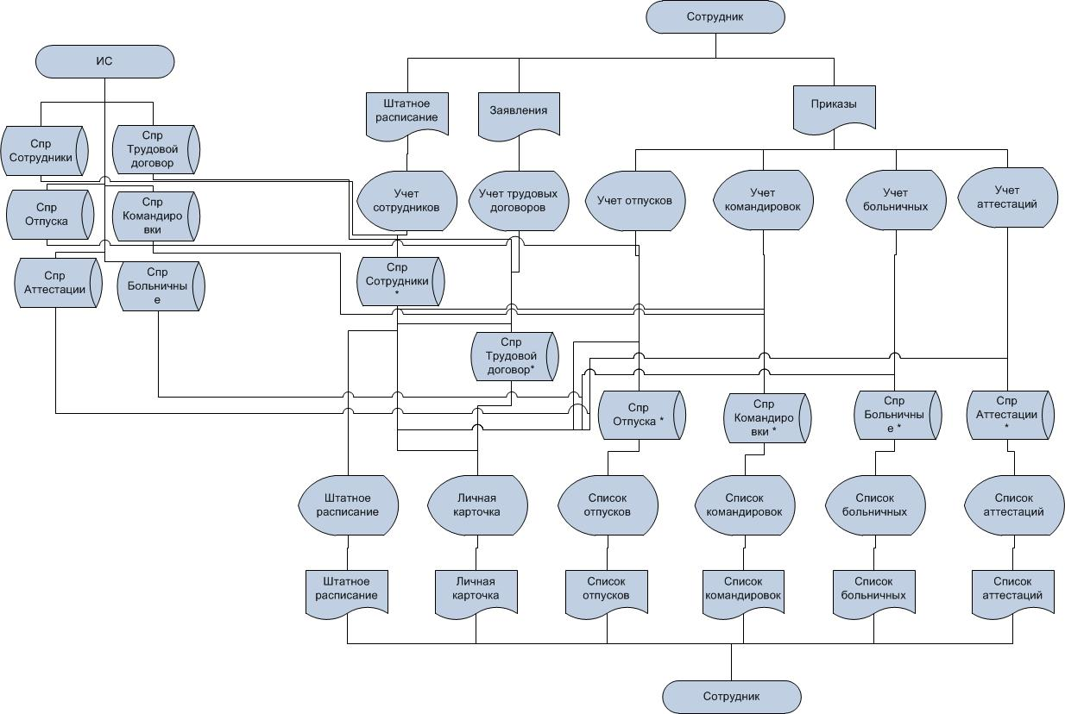

Рисунок 2.1 . Информационная модель

При необходимости, оператором системы – начальником отдела кадров, запрашивается у системы отчет, содержащий необходимую информацию, в том числе формируется личная карточка сотрудника, сведения об отпусках, больничных и командировках.

**Характеристика нормативно-справочной информации.**

В данной предметной области нормативно-справочной информацией является информация о разрядах, квалификациях, отделах, группах и т.п. Вся это в последствие используется в таблицах информационной системы.

Вся информация, хранящаяся в справочниках (кроме справочника «Типы документов») необходима, для оформления сотрудника в организацию и полностью характеризует сотрудника фирмы.

Информация, хранящаяся в справочнике «Типы документов» необходимо при оформлении различной документации.

При оформлении нового документа необходима информация о сотрудниках фирмы.

Информация, хранящаяся в справочниках, обычно заполняется при внедрении программного продукта на предприятии и в дальнейшем не изменяется на протяжении всего жизненного цикла программного продукта. Это обусловлено тем, что информация, содержащаяся в справочниках, практически не изменяется.

Вся хранящаяся информация в справочниках практически не изменяется и почти не удаляется, возможно, только случаи добавления записей.

В системе используются справочники, приведенные в таблице 2.1.

Таблица 2.1

Перечень используемых справочников

|  |  |  |  |  |
| --- | --- | --- | --- | --- |
| Название справочника | Ответственный за ведение | Средний объём справочника в записях | Средняя частоту актуализации | Средний объем актуализации, % |
| Сотрудники | Пользователь | 10000 | 1 раз в неделю | 10 |
| Трудовой договор | Пользователь | 500 | 1 раз в месяц | 10 |
| Трудовая книжка | Администратор | 10 | 1 раз в месяц | 10 |
| Командировки | Пользователь | 10 | 1 раз в неделю | 25 |
| Отпуска | Администратор | 10 | 1 раз в неделю | 25 |
| Больничные | Пользователь | 23 | 1 раз в неделю | 25 |
| Аттестация | Администратор | 75 | 1 раз в неделю | 10 |

Справочники имеют следующий реквизитный состав:

1. Сотрудник компании. Атрибуты сотрудника:

* ФИО;
* Табельный номер;
* Дата рождения;
* Паспортные данные;
* Данные военного билета;
* ИНН;
* СНИЛС;
* Должность;
* Оклад;
* Адрес проживания;
* Телефон;
* Сведения об образовании;

1. Трудовой договор. Атрибуты Трудового договора:

* Наименование предприятия;
* Номер приказа;
* Дата подписания трудового договора;
* Дата принятия сотрудника на работу;
* Дата расторжения трудового договора;
* Структурное подразделение, куда принимается сотрудник;
* На какую должность;
* Оклад или почасовая ставка;
* Надбавки.

1. Трудовая книжка. Атрибуты трудовой книжки:

* Дата открытия трудовой книжки;
* Наименование предприятия, на котором была открыта;
* Должность занимаемая сотрудником;
* Дата, с какого числа сотрудник занимает должность.

1. Командировки сотрудника. Атрибуты:

* Номер приказа о командировке;
* Место назначения;
* Дата убытия в командировку;
* Дата прибытия из командировки;
* Цель командировки.

1. Отпуск. Атрибуты:

* Номер приказа;
* С какого числа;
* По какое;
* За период
* Основной отпуск (количество дней);
* Дополнительный отпуск (количество дней);
* Количество дней всего.

1. Больничные листы. Атрибуты:

* Номер больничного листа;
* Код заболевания;
* С какого числа открыт больничный лист;
* Какого числа закрыт больничный лист;
* Наименование медицинского учреждения выдавшего больничный лист;
* Адрес медицинского учреждения выдавшего больничный лист.

1. Аттестации. Атрибуты:

* Номер приказа;
* Дата ознакомления;
* Дата проведения;
* ФИО сотрудника;
* Результат аттестации.

К входной информации относится информация, что поступает в систему постоянно на протяжении всей жизни программного продукта. В системе управления персонала такой информацией являются сведения о сотрудниках фирмы, а также различного рода приказы и заявления.

Входная информация поступает из:

* приказов;
* документов соискателей;
* штатного расписания;
* заявлений;
* резюме.

На основании данных документов и вводиться информация в систему. Вся входная информация должна быть достоверной, поэтому перед вводом информации в систему пользователь должен убедиться в правильности заполнения документа и его достоверности. Это необходимо, поскольку вся дальнейшая работа системы строиться именно на входной информации.

К оперативной информации относят любые данные, которые необходимы для работы системы. Оперативная информация поступает постоянно на протяжении всей жизни программного продукта. На основании оперативной информации часто строят периодическую отчетность руководителям предприятия

**Характеристика результатной информации**

Ниже представлено описание структуры документа «Штатное расписание».

* Код персонала
* Должность
* Отдел
* Код квалификации
* Всего должностей
* Незанято
* Требования
* Есть вакансии

Реквизиты других выходных документов представлены ниже:

Документ Личная карточка:

* Наименование предприятия;
* Номер приказа;
* Дата подписания трудового договора;
* Дата принятия сотрудника на работу;
* Дата расторжения трудового договора;
* Структурное подразделение, куда принимается сотрудник;
* На какую должность;
* Оклад или почасовая ставка;
* Надбавки.
* Дата открытия трудовой книжки;
* Наименование предприятия, на котором была открыта трудовая книжка;
* Должность занимаемая сотрудником;
* Дата, с какого числа сотрудник занимает должность;
* Номер приказа о поощрении;
* Номер приказа о взыскании.

Документ Список командировок:

* Номер приказа о командировке;
* Место назначения;
* Дата убытия в командировку;
* Дата прибытия из командировки;
* Цель командировки.

Документ Список отпусков

* Номер приказа;
* С какого числа;
* По какое;
* За период
* Основной отпуск (количество дней);
* Дополнительный отпуск (количество дней);
* Количество дней всего.

Документ Список больничных листов

* Номер больничного листа;
* Код заболевания;
* С какого числа открыт больничный лист;
* Какого числа закрыт больничный лист;
* Наименование медицинского учреждения выдавшего больничный лист;
* Адрес медицинского учреждения выдавшего больничный лист.

Документ Список аттестаций:

* Номер приказа;
* Дата ознакомления;
* Дата проведения;
* ФИО сотрудника;
* Результат аттестации.

## 2.2. Программное обеспечение задачи

На рисунке 2.2 представлено дерево функций разрабатываемого программного продукта.



Рис. 2.2 – Дерево функций

Таким образом, с помощью реализованного программного продукта, возможно, будет осуществлять следующие основные функции:

* редактирование справочников;
* работа со штатным расписанием;
* работа с журналом;
* получение итоговых данных.

С каждым реализованным справочником можно работать, а именно редактировать имеющуюся информацию (добавлять, удалять и изменять), а также просматривать введенную ранее информацию.

Представлены только основные функции программного продукта, каждая из данных категорий функций включает в себя еще несколько функций.

Реализуемые функции программного продукта позволят автоматизировать работу отдела кадров, причем будет охватываться не только главный офис но и открытые филиалы по всей стране, что позитивно сказывается на актуальности разработки программного продукта.

Модель базы данных представлена на рисунке 2.3.



Рисунок 2.3 Модель базы данных

Разработанная система предназначено для автоматизации деятельности отдела кадров организации.

Внешний вид работающего приложения изображен на рисунке 2.4.

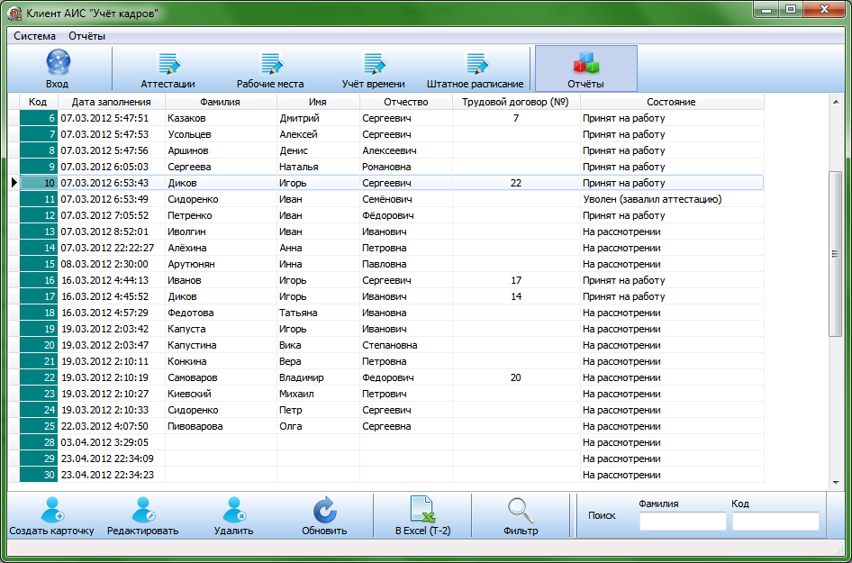

Рисунок 2.4 Внешний вид работающего приложения

С точки зрения пользователя-оператора (т.е. начальника отдела кадров) существует лишь запускаемая программа. Вся работа с карточками и архивом происходит в пределах запущенной программы без необходимости вызова каких-либо других программ.

Однако программа состоит из двух логически раздельных блоков - базы данных и программы - оболочки.

База данных хранит всю необходимую информацию. К ней относятся данные непосредственно архива и служебная информация, необходимая для работы программы-оболочки. База данных абсолютно не имеет никакой привязки к оболочке, и к ее данным может обращается какая-либо другая программа. Таким образом изначально заложена возможность развития всей программы . Например, бухгалтерская программа может получать сведения о сотрудниках завода, обращаясь к указанной базе данных. При этом сама бухгалтерская программа может быть разработана другой группой программистов, без использования знаний о создании программы ОК.

Программа жестко привязана к базе данных. Она выполняет две наиболее выделяющихся функции. Во-первых она предоставляет данные из базы данных в удобном для пользователя виде а во-вторых производит различные манимуляции с хранящейся информацией (расчет,поиск,печать и т.д.).

В программе реализован принцип разделения прав доступа на изменение информации.

При работе с программой первым шагом является авторизация пользователя. Авторизация определяет уровень доступа пользователя к хранящейся информации и возможность ее редактирования (как ввод новой , так и удаление существующей). Максимальный уровень доступа по установившейся тенденции принадлежит системному администратору. Он наделен правами регистрации новых пользователей в системе, изменения их паролей, полным доступом к хранящейся информации.

Данный подход диктовался максимальным приближением электронного АРМ к реальным условиям работы. Только начальник отдела кадров может удалить личную карточку сотрудника или изменить введенную информацию после того как она занесена в архив и считается проверенной на точность. При неэлектронной организации работ например, факт изменения возраста сотрудника или его стажа, не может расцениваться как нормальный.

Конфиденциальность информации обеспечивается фактически на двух уровнях – защита со стороны SQL сервера и описанное выше разграничение доступа. Защита от несанкционированного доступа со стороны сервера означает что клиентская программа

АРМ при соединении с базой данных является пользователем с точки зрения сервера. Поэтому чтобы подключение произошло он передает серверу авторизующую информацию (login и password). Системный администратор должен завести соответствующую учетную запись в настройках SQL сервера. Как это сделать – описано в приложении.

При старте программа выводит окно ввода логина и пароля. У пользователя есть только 2 варианта продолжения работы – ввести логин и корректный пароль и войти в систему или выйти из программы. Ввод некорректного пароля вызывает соответствующее информационное сообщение и естественно не приводит к входу в систему - рисунок 2.5.

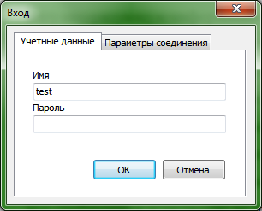

Рисунок 2.5 Внешний вид окна ввода пароля.

Данные об уволившихся, либо ушедших в бессрочный отпуск, сотрудниках переводятся в архив отдела кадров предприятия. В программе для этого организован раздел Архив. Он хранит переведенные в него личные карточки. По архиву также возможен поиск и отбор информации. Кроме того любая карточка может быть как помещена в архив, так и восстановлена из него. Это соответствует повторному взятию на работу ранее работавшего на этом же предприятии сотрудника, либо его возврат после бессрочного отпуска.

При обычной организации работы отдела кадров поиск личного дела занимал определенное время. Затем повторно заводилась новая личная карточка и в нее рутинно переписывались данные из старой карточки. При использовании программы экономия времени очевидна. Достаточно найти личную карточку в архиве и вернуть ее в активное состояние. В целом, архив очень похож на раздел Личные карточки.

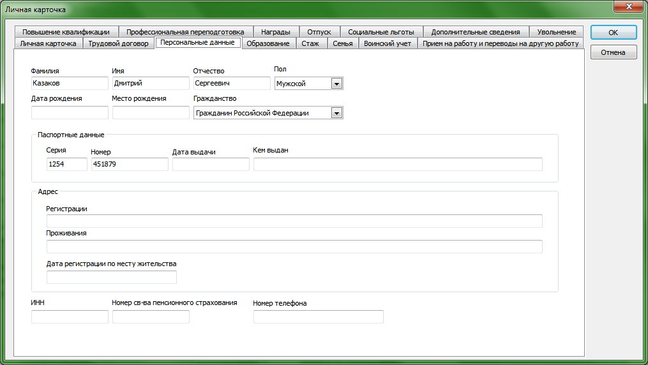

Рисунок 2.6 Раздел Личные карточки

Это сделано для максимального удобства работу с программой и реализации интуитивно-понятного интерфейса.

В программе возможно формирование отчетов и вывод их на печать. Функция печати также доступна в некоторых разделах формы личной карточки.

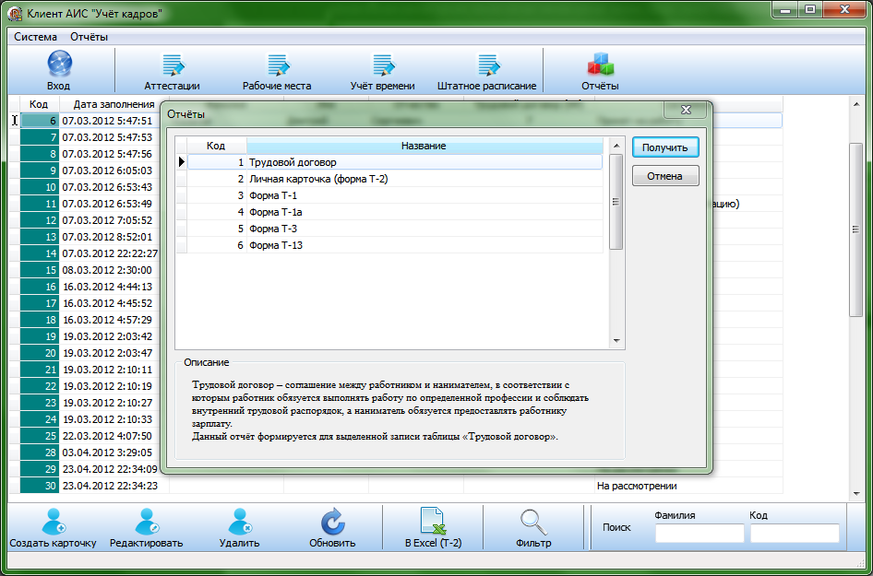

Рисунок 2.7 Форма получения отчетов

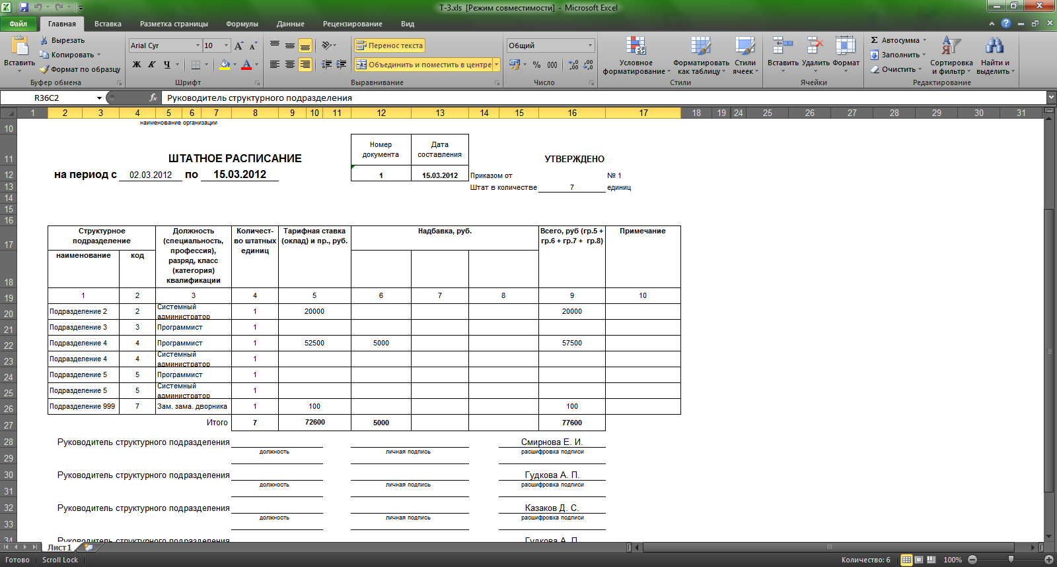

Рисунок 2.8 Отчет штатное расписание

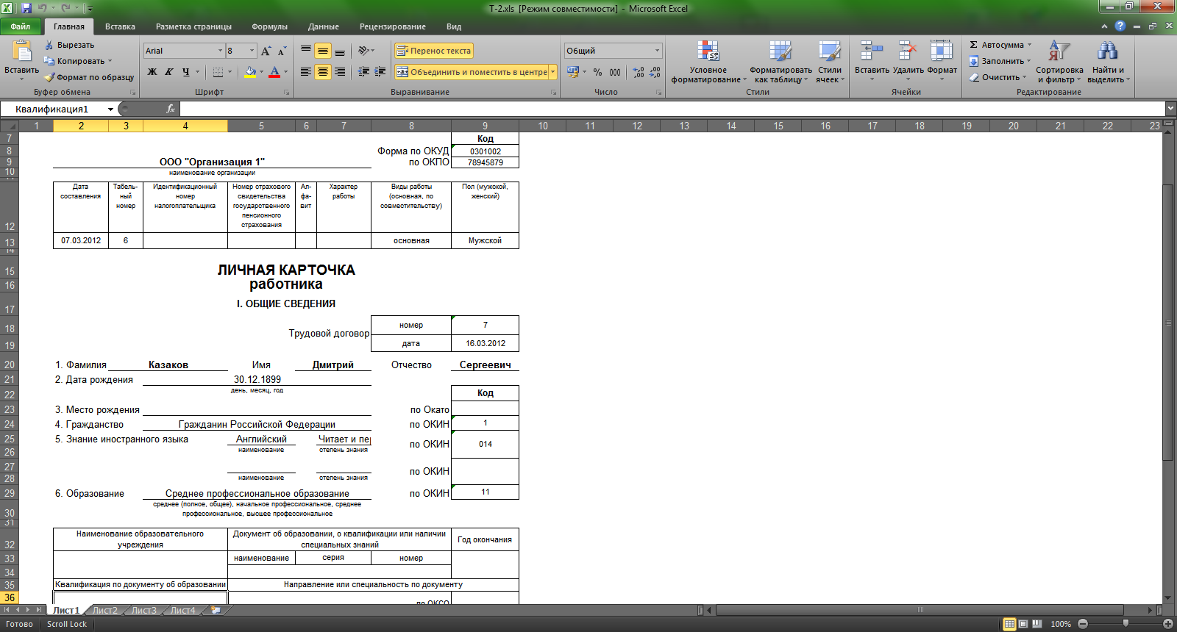

Рисунок 2.9 Отчет Личная карточка

Пр проведении аттестации вызывается специальная экранная форма.

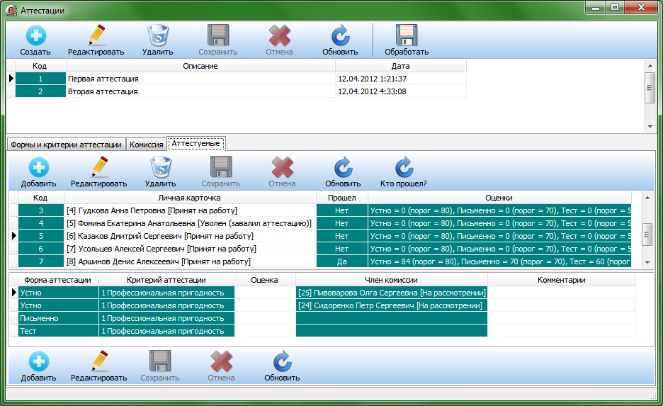

Рисунок 2.10 Экранная форма учета проведения атестаций

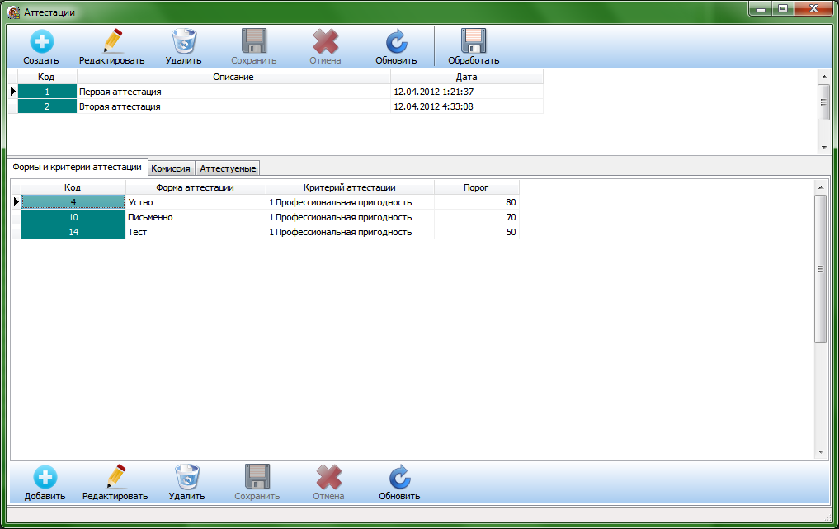

Рисунок 2.11 Учет форм проведения аттестаций

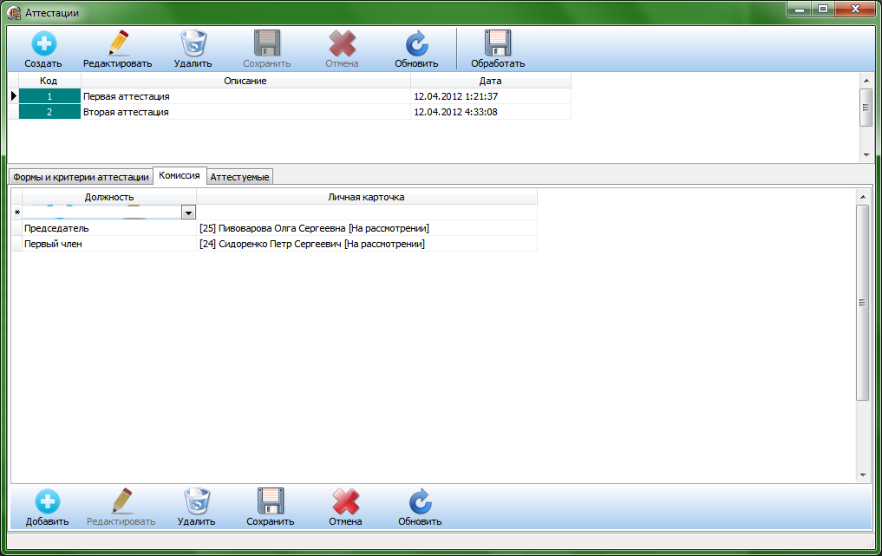

Рисунок 2.12 Добавление членов аттестационной комиссии

Листинги программных модулей приведены в Приложении.

# СПИСОК ЛИТЕРАТУРЫ

1. Барановская Т. П. и др. Информационные системы и технологии в экономике: Учебник. — 2-е изд., доп. и перераб. — М.: Финансы и статистика, 2005 — 416 с.
2. Благодатских В. А. и др. Стандартизация разработки программных средств: Учеб. пособие. — М.: Финансы и статистика, 2005. — 288 с.
3. Бойко В.В., Савинков В.М. Проектирование баз данных информационных систем. – М.: Финансы и статистика, 2004.
4. Бондарева Г.А., Сахарова Е.В., Королькова Л.Н., Информатика. Ставрополь, СТИС, 2006
5. Вендров А. М. Проектирование программного обеспечения экономических информационных систем: Учебник. — 2-е изд., перераб. и доп. — М.: Финансы и статистика, 2005. — 544 с.
6. Гетия И. Г. Безопасность при работе на ПЭВМ. — М.: НПЦ Профессионал-Ф, 2001. — 140 с.
7. Горев А. Эффективная работа с СУБД. - СПб.: Питер, 1997. – 704с.: ил.
8. Каймин В.А. Информатика: Учебник. - 5-ое издание - М.: ИНФРА-М, 2007 – 244 с.
9. Карпова Т. С. Базы данных: модели, разработка, реализация: учеб. пособие для вузов - СПб.: Питер, 2001. –304с.: ил.
10. Конеев И. Информационная безопасность предприятия. — СПб.: БХВ-Петербург, 2003. — 733 с.
11. Лугачев М. И. и др. Экономическая информатика: введение в экономический анализ. — М.: Инфра-М, 2005. —569 с.
12. Маклаков С. В. ВРWin и ERWin. САSЕ-средства разработки информационных систем - М.: Диалог-МИФИ, 1999 - 455 с.: ил.
13. Мельников В. В. Безопасность информации в автоматизированных системах. — М.: Финансы и статистика, 2003. — 368 с.
14. Мишенин А. И. Теория экономических информационных систем. — М.: Финансы и статистика, 2000. — 240 с.
15. Норенков И. П. Основы автоматизированного проектирования: Учебник для вузов. — М.: МГТУ им. Н. Э. Баумана, 2002. — 336 с.
16. Орлов С. Технологии разработки программного обеспечения. Учебное пособие. 2-е изд. — СПб.: Питер, 2003. — 480 с.
17. Партыка Т. Л. Информационная безопасность. — М.ИНФРА-М, 2002. — 367 с.
18. Петров, В. Н. Информационные системы: учеб. пособие для вузов - СПб.: Питер, 2002. – 688 с.
19. Савицкая Г. В. Анализ хозяйственной деятельности предприятия: Учебник. — М.: Инфра-М, 2003. — 400 с.
20. Савицкий Н. И. Экономическая информатика. — М.: Экономистъ, 2004. — 429 с.
21. Смирнова Г. Н. и др. Проектирование экономических информационных систем: Учебник / Под ред. Ю. Ф. Тельнова. — М.: Финансы и статистика, 2002. — 512 с.
22. Чекалов А. Базы данных: от проектирования до разработки приложений. — СПб: BHV, 2003. — 384 c.

# Приложение Листинг программных модулей

object fMain: TfMain

Left = 0

Top = 0

BorderIcons = [biSystemMenu, biMinimize]

BorderStyle = bsSingle

Caption = #1057#1077#1088#1074#1077#1088' '#1040#1048#1057' "'#1059#1095#1077#1090' '#1082#1072#1076#1088#1086#1074'"'

ClientHeight = 571

ClientWidth = 927

Color = clBtnFace

Font.Charset = DEFAULT_CHARSET

Font.Color = clWindowText

Font.Height = -11

Font.Name = 'Tahoma'

Font.Style = []

OldCreateOrder = False

Position = poDesktopCenter

OnCloseQuery = FormCloseQuery

PixelsPerInch = 96

TextHeight = 13

object PageControl1: TPageControl

Left = 0

Top = 0

Width = 927

Height = 552

ActivePage = TabSheet4

Align = alClient

MultiLine = True

TabOrder = 0

object TabSheet1: TTabSheet

Caption = #1042#1080#1076' '#1076#1086#1087#1086#1083#1085#1080#1090#1077#1083#1100#1085#1086#1075#1086' '#1086#1090#1087#1091#1089#1082#1072

object ToolBar1: TToolBar

Left = 0

Top = 0

Width = 919

Height = 29

Caption = 'ToolBar1'

TabOrder = 0

object DBNavigator1: TDBNavigator

Left = 0

Top = 0

Width = 240

Height = 22

DataSource = dmServerEditData.dsAdditionalVacationKind

TabOrder = 0

end

end

object DBGrid1: TDBGrid

Left = 0

Top = 29

Width = 919

Height = 441

Align = alClient

DataSource = dmServerEditData.dsAdditionalVacationKind

TabOrder = 1

TitleFont.Charset = DEFAULT_CHARSET

TitleFont.Color = clWindowText

TitleFont.Height = -11

TitleFont.Name = 'Tahoma'

TitleFont.Style = []

Columns = <

item

Expanded = False

FieldName = #1050#1086#1076

Title.Alignment = taCenter

Visible = True

end

item

Expanded = False

FieldName = #1053#1072#1079#1074#1072#1085#1080#1077

Title.Alignment = taCenter

Width = 325

Visible = True

end>

end

end

object TabSheet2: TTabSheet

Caption = #1042#1080#1076' '#1086#1087#1083#1072#1090#1099' '#1090#1088#1091#1076#1072

ImageIndex = 1

object DBGrid2: TDBGrid

Left = 0

Top = 29

Width = 919

Height = 441

Align = alClient

DataSource = dmServerEditData.dsCompensationKind

TabOrder = 0

TitleFont.Charset = DEFAULT_CHARSET

TitleFont.Color = clWindowText

TitleFont.Height = -11

TitleFont.Name = 'Tahoma'

TitleFont.Style = []

Columns = <

item

Expanded = False

FieldName = #1050#1086#1076

Title.Alignment = taCenter

Visible = True

end

item

Expanded = False

FieldName = #1053#1072#1079#1074#1072#1085#1080#1077

Title.Alignment = taCenter

Width = 325

Visible = True

end>

end

object ToolBar2: TToolBar

Left = 0

Top = 0

Width = 919

Height = 29

Caption = 'ToolBar1'

TabOrder = 1

object DBNavigator2: TDBNavigator

Left = 0

Top = 0

Width = 240

Height = 22

DataSource = dmServerEditData.dsCompensationKind

TabOrder = 0

end

end

end

object TabSheet3: TTabSheet

Caption = #1044#1086#1083#1078#1085#1086#1089#1090#1080

ImageIndex = 2

object DBGrid3: TDBGrid

Left = 0

Top = 29

Width = 919

Height = 441

Align = alClient

DataSource = dmServerEditData.dsIncumbency

TabOrder = 0

TitleFont.Charset = DEFAULT_CHARSET

TitleFont.Color = clWindowText

TitleFont.Height = -11

TitleFont.Name = 'Tahoma'

TitleFont.Style = []

Columns = <

item

Expanded = False

FieldName = #1050#1086#1076

Title.Alignment = taCenter

Visible = True

end

item

Expanded = False

FieldName = #1053#1072#1079#1074#1072#1085#1080#1077

Title.Alignment = taCenter

Width = 325

Visible = True

end>

end

object ToolBar3: TToolBar

Left = 0

Top = 0

Width = 919

Height = 29

Caption = 'ToolBar1'

TabOrder = 1

object DBNavigator3: TDBNavigator

Left = 0

Top = 0

Width = 240

Height = 22

DataSource = dmServerEditData.dsIncumbency

TabOrder = 0

end

end

end

object TabSheet4: TTabSheet

Caption = #1048#1085#1092#1086#1088#1084#1072#1094#1080#1103' '#1086#1073' '#1086#1088#1075#1072#1085#1080#1079#1072#1094#1080#1080

ImageIndex = 3

object Label4: TLabel

Left = 16

Top = 13

Width = 48

Height = 13

Caption = #1053#1072#1079#1074#1072#1085#1080#1077

end

object Label5: TLabel

Left = 464

Top = 13

Width = 30

Height = 13

Caption = #1054#1050#1055#1054

end

object Label7: TLabel

Left = 16

Top = 61

Width = 87

Height = 13

Caption = #1055#1086#1083#1085#1086#1077' '#1085#1072#1079#1074#1072#1085#1080#1077

end

object Label6: TLabel

Left = 464

Top = 61

Width = 122

Height = 13

Caption = #1056#1077#1082#1074#1080#1079#1080#1090#1099' '#1086#1088#1075#1072#1085#1080#1079#1072#1094#1080#1080

end

object Label8: TLabel

Left = 16

Top = 181

Width = 84

Height = 13

Caption = #1053#1086#1084#1077#1088' '#1090#1077#1083#1077#1092#1086#1085#1072

end

object DBEdit3: TDBEdit

Left = 16

Top = 32

Width = 425

Height = 21

DataField = #1053#1072#1079#1074#1072#1085#1080#1077

DataSource = dmServerEditData.dsInformationAboutTheOrganization

TabOrder = 0

end

object DBEdit4: TDBEdit

Left = 464

Top = 32

Width = 425

Height = 21

DataField = #1054#1050#1055#1054

DataSource = dmServerEditData.dsInformationAboutTheOrganization

TabOrder = 1

end

object DBMemo2: TDBMemo

Left = 16

Top = 80

Width = 425

Height = 89

DataField = #1055#1086#1083#1085#1086#1077#1053#1072#1079#1074#1072#1085#1080#1077

DataSource = dmServerEditData.dsInformationAboutTheOrganization

TabOrder = 2

end

object DBMemo3: TDBMemo

Left = 464

Top = 80

Width = 425

Height = 89

DataField = #1056#1077#1082#1074#1080#1079#1080#1090#1099#1054#1088#1075#1072#1085#1080#1079#1072#1094#1080#1080

DataSource = dmServerEditData.dsInformationAboutTheOrganization

TabOrder = 3

end

object DBEdit5: TDBEdit

Left = 16

Top = 200

Width = 425

Height = 21

DataField = #1053#1086#1084#1077#1088#1058#1077#1083#1077#1092#1086#1085#1072

DataSource = dmServerEditData.dsInformationAboutTheOrganization

TabOrder = 4

end

object GroupBox1: TGroupBox

Left = 16

Top = 235

Width = 873

Height = 97

Caption = #1056#1091#1082#1086#1074#1086#1076#1080#1090#1077#1083#1100

TabOrder = 5

object Label9: TLabel

Left = 16

Top = 28

Width = 44

Height = 13

Caption = #1060#1072#1084#1080#1083#1080#1103

end

object Label10: TLabel

Left = 232

Top = 28

Width = 19

Height = 13

Caption = #1048#1084#1103

end

object Label11: TLabel

Left = 448

Top = 28

Width = 49

Height = 13

Caption = #1054#1090#1095#1077#1089#1090#1074#1086

end

object Label12: TLabel

Left = 672

Top = 28

Width = 57

Height = 13

Caption = #1044#1086#1083#1078#1085#1086#1089#1090#1100

end

object DBEdit6: TDBEdit

Left = 16

Top = 47

Width = 193

Height = 21

DataField = #1056#1091#1082#1086#1074#1086#1076#1080#1090#1077#1083#1100#1060#1072#1084#1080#1083#1080#1103

DataSource = dmServerEditData.dsInformationAboutTheOrganization

TabOrder = 0

end

object DBEdit7: TDBEdit

Left = 232

Top = 47

Width = 193

Height = 21

DataField = #1056#1091#1082#1086#1074#1086#1076#1080#1090#1077#1083#1100#1048#1084#1103

DataSource = dmServerEditData.dsInformationAboutTheOrganization

TabOrder = 1

end

object DBEdit8: TDBEdit

Left = 448

Top = 47

Width = 193

Height = 21

DataField = #1056#1091#1082#1086#1074#1086#1076#1080#1090#1077#1083#1100#1054#1090#1095#1077#1089#1090#1074#1086

DataSource = dmServerEditData.dsInformationAboutTheOrganization

TabOrder = 2

end

object DBLookupComboBox1: TDBLookupComboBox

Left = 672

Top = 47

Width = 185

Height = 21

DataField = #1056#1091#1082#1086#1074#1086#1076#1080#1090#1077#1083#1100#1044#1086#1083#1078#1085#1086#1089#1090#1100

DataSource = dmServerEditData.dsInformationAboutTheOrganization

KeyField = #1050#1086#1076

ListField = #1053#1072#1079#1074#1072#1085#1080#1077

ListSource = dmServerEditData.dsIncumbency

TabOrder = 3

end

end

object GroupBox2: TGroupBox

Left = 16

Top = 338

Width = 873

Height = 79

Caption = #1043#1083#1072#1074#1085#1099#1081' '#1073#1091#1093#1075#1072#1083#1090#1077#1088

TabOrder = 6

object DBLookupComboBox2: TDBLookupComboBox

Left = 16

Top = 31

Width = 841

Height = 21

DataField = #1043#1083#1072#1074#1085#1099#1081#1041#1091#1093#1075#1072#1083#1090#1077#1088

DataSource = dmServerEditData.dsInformationAboutTheOrganization

KeyField = #1050#1086#1076

ListField = 'Comp'

ListSource = dmServerEditData.dsPersonalCard

TabOrder = 0

end

end

object DBNavigator4: TDBNavigator

Left = 763

Top = 440

Width = 126

Height = 25

DataSource = dmServerEditData.dsInformationAboutTheOrganization

VisibleButtons = [nbEdit, nbPost, nbCancel]

TabOrder = 7

end

end

object TabSheet5: TTabSheet

Caption = #1042#1080#1076' '#1088#1072#1073#1086#1090

ImageIndex = 4

object DBGrid5: TDBGrid

Left = 0

Top = 29

Width = 919

Height = 441

Align = alClient

DataSource = dmServerEditData.dsJobKind

TabOrder = 0

TitleFont.Charset = DEFAULT_CHARSET

TitleFont.Color = clWindowText

TitleFont.Height = -11

TitleFont.Name = 'Tahoma'

TitleFont.Style = []

Columns = <

item

Expanded = False

FieldName = #1050#1086#1076

Title.Alignment = taCenter

Visible = True

end

item

Expanded = False

FieldName = #1053#1072#1079#1074#1072#1085#1080#1077

Title.Alignment = taCenter

Width = 263

Visible = True

end>

end

object ToolBar5: TToolBar

Left = 0

Top = 0

Width = 919

Height = 29

Caption = 'ToolBar1'

TabOrder = 1

object DBNavigator5: TDBNavigator

Left = 0

Top = 0

Width = 240

Height = 22

DataSource = dmServerEditData.dsJobKind

TabOrder = 0

end

end

end

object TabSheet6: TTabSheet

Caption = #1042#1080#1076' '#1088#1077#1078#1080#1084#1072' '#1088#1072#1073#1086#1095#1077#1075#1086' '#1074#1088#1077#1084#1077#1085#1080

ImageIndex = 5

object DBGrid6: TDBGrid

Left = 0

Top = 29

Width = 919

Height = 441

Align = alClient

DataSource = dmServerEditData.dsModeOfWorkingTimeKind

TabOrder = 0

TitleFont.Charset = DEFAULT_CHARSET

TitleFont.Color = clWindowText

TitleFont.Height = -11

TitleFont.Name = 'Tahoma'

TitleFont.Style = []

Columns = <

item

Expanded = False

FieldName = #1050#1086#1076

Title.Alignment = taCenter

Visible = True

end

item

Expanded = False

FieldName = #1053#1072#1079#1074#1072#1085#1080#1077

Title.Alignment = taCenter

Width = 325

Visible = True

end>

end

object ToolBar6: TToolBar

Left = 0

Top = 0

Width = 919

Height = 29

Caption = 'ToolBar1'

TabOrder = 1

object DBNavigator6: TDBNavigator

Left = 0

Top = 0

Width = 240

Height = 22

DataSource = dmServerEditData.dsModeOfWorkingTimeKind

TabOrder = 0

end

end

end

object TabSheet7: TTabSheet

Caption = #1054#1050#1048#1053' '#1043#1088#1072#1078#1076#1072#1085#1089#1090#1074#1086

ImageIndex = 6

object DBGrid7: TDBGrid

Left = 0

Top = 29

Width = 919

Height = 441

Align = alClient

DataSource = dmServerEditData.dsOKINCitizenship

TabOrder = 0

TitleFont.Charset = DEFAULT_CHARSET

TitleFont.Color = clWindowText

TitleFont.Height = -11

TitleFont.Name = 'Tahoma'

TitleFont.Style = []

Columns = <

item

Expanded = False

FieldName = #1050#1086#1076

Title.Alignment = taCenter

Visible = True

end

item

Expanded = False

FieldName = #1053#1072#1079#1074#1072#1085#1080#1077

Title.Alignment = taCenter

Width = 495

Visible = True

end>

end

object ToolBar7: TToolBar

Left = 0

Top = 0

Width = 919

Height = 29

Caption = 'ToolBar1'

TabOrder = 1

object DBNavigator7: TDBNavigator

Left = 0

Top = 0

Width = 240

Height = 22

DataSource = dmServerEditData.dsOKINCitizenship

TabOrder = 0

end

end

end

object TabSheet8: TTabSheet

Caption = #1054#1050#1048#1053' '#1054#1073#1088#1072#1079#1086#1074#1072#1085#1080#1077

ImageIndex = 7

object DBGrid8: TDBGrid

Left = 0

Top = 29

Width = 919

Height = 441

Align = alClient

DataSource = dmServerEditData.dsOKINEducation

TabOrder = 0

TitleFont.Charset = DEFAULT_CHARSET

TitleFont.Color = clWindowText

TitleFont.Height = -11

TitleFont.Name = 'Tahoma'

TitleFont.Style = []

Columns = <

item

Expanded = False

FieldName = #1050#1086#1076

Title.Alignment = taCenter

Width = 62

Visible = True

end

item

Expanded = False

FieldName = #1053#1072#1079#1074#1072#1085#1080#1077

Title.Alignment = taCenter

Width = 325

Visible = True

end>

end

object ToolBar8: TToolBar

Left = 0

Top = 0

Width = 919

Height = 29

Caption = 'ToolBar1'

TabOrder = 1

object DBNavigator8: TDBNavigator

Left = 0

Top = 0

Width = 240

Height = 22

DataSource = dmServerEditData.dsOKINEducation

TabOrder = 0

end

end

end

object TabSheet9: TTabSheet

Caption = #1054#1050#1048#1053' '#1071#1079#1099#1082

ImageIndex = 8

object DBGrid9: TDBGrid

Left = 0

Top = 29

Width = 919

Height = 441

Align = alClient

DataSource = dmServerEditData.dsOKINLanguage

TabOrder = 0

TitleFont.Charset = DEFAULT_CHARSET

TitleFont.Color = clWindowText

TitleFont.Height = -11

TitleFont.Name = 'Tahoma'

TitleFont.Style = []

Columns = <

item

Expanded = False

FieldName = #1050#1086#1076

Title.Alignment = taCenter

Width = 56

Visible = True

end

item

Expanded = False

FieldName = #1053#1072#1079#1074#1072#1085#1080#1077

Title.Alignment = taCenter

Width = 325

Visible = True

end>

end

object ToolBar9: TToolBar

Left = 0

Top = 0

Width = 919

Height = 29

Caption = 'ToolBar1'

TabOrder = 1

object DBNavigator9: TDBNavigator

Left = 0

Top = 0

Width = 240

Height = 22

DataSource = dmServerEditData.dsOKINLanguage

TabOrder = 0

end

end

end

object TabSheet10: TTabSheet

Caption = #1054#1050#1048#1053' '#1057#1090#1077#1087#1077#1085#1100' '#1079#1085#1072#1085#1080#1103' '#1103#1079#1099#1082#1072

ImageIndex = 9

object DBGrid10: TDBGrid

Left = 0

Top = 29

Width = 919

Height = 441

Align = alClient

DataSource = dmServerEditData.dsOKINLanguageExtentKnowledge

TabOrder = 0

TitleFont.Charset = DEFAULT_CHARSET

TitleFont.Color = clWindowText

TitleFont.Height = -11

TitleFont.Name = 'Tahoma'

TitleFont.Style = []

Columns = <

item

Expanded = False

FieldName = #1050#1086#1076

Title.Alignment = taCenter

Visible = True

end

item

Expanded = False

FieldName = #1053#1072#1079#1074#1072#1085#1080#1077

Title.Alignment = taCenter

Width = 325

Visible = True

end>

end

object ToolBar10: TToolBar

Left = 0

Top = 0

Width = 919

Height = 29

Caption = 'ToolBar1'

TabOrder = 1

object DBNavigator10: TDBNavigator

Left = 0

Top = 0

Width = 240

Height = 22

DataSource = dmServerEditData.dsOKINLanguageExtentKnowledge

TabOrder = 0

end

end

end

object TabSheet11: TTabSheet

Caption = #1054#1050#1048#1053' '#1057#1086#1089#1090#1086#1103#1085#1080#1077' '#1074' '#1073#1088#1072#1082#1077

ImageIndex = 10

object ToolBar11: TToolBar

Left = 0

Top = 0

Width = 919

Height = 29

Caption = 'ToolBar1'

TabOrder = 0

object DBNavigator11: TDBNavigator

Left = 0

Top = 0

Width = 240

Height = 22

DataSource = dmServerEditData.dsOKINMarriageStatus

TabOrder = 0

end

end

object DBGrid11: TDBGrid

Left = 0

Top = 29

Width = 919

Height = 441

Align = alClient

DataSource = dmServerEditData.dsOKINMarriageStatus

TabOrder = 1

TitleFont.Charset = DEFAULT_CHARSET

TitleFont.Color = clWindowText

TitleFont.Height = -11

TitleFont.Name = 'Tahoma'

TitleFont.Style = []

Columns = <

item

Expanded = False

FieldName = #1050#1086#1076

Title.Alignment = taCenter

Visible = True

end

item

Expanded = False

FieldName = #1053#1072#1079#1074#1072#1085#1080#1077

Title.Alignment = taCenter

Width = 325

Visible = True

end>

end

end

object TabSheet12: TTabSheet

Caption = #1054#1050#1048#1053' '#1057#1090#1077#1087#1077#1085#1100' '#1088#1086#1076#1089#1090#1074#1072

ImageIndex = 11

object ToolBar12: TToolBar

Left = 0

Top = 0

Width = 919

Height = 29

Caption = 'ToolBar1'

TabOrder = 0

object DBNavigator12: TDBNavigator

Left = 0

Top = 0

Width = 240

Height = 22

DataSource = dmServerEditData.dsOKINRelationDegree

TabOrder = 0

end

end

object DBGrid12: TDBGrid

Left = 0

Top = 29

Width = 919

Height = 441

Align = alClient

DataSource = dmServerEditData.dsOKINRelationDegree

TabOrder = 1

TitleFont.Charset = DEFAULT_CHARSET

TitleFont.Color = clWindowText

TitleFont.Height = -11

TitleFont.Name = 'Tahoma'

TitleFont.Style = []

Columns = <

item

Expanded = False

FieldName = #1050#1086#1076

Title.Alignment = taCenter

Width = 95

Visible = True

end

item

Expanded = False

FieldName = #1053#1072#1079#1074#1072#1085#1080#1077

Title.Alignment = taCenter

Width = 286

Visible = True

end>

end

end

object TabSheet13: TTabSheet

Caption = #1054#1050#1048#1053' '#1055#1086#1083

ImageIndex = 12

object ToolBar13: TToolBar

Left = 0

Top = 0

Width = 919

Height = 29

Caption = 'ToolBar1'

TabOrder = 0

object DBNavigator13: TDBNavigator

Left = 0

Top = 0

Width = 240

Height = 22

DataSource = dmServerEditData.dsOKINSex

TabOrder = 0

end

end

object DBGrid13: TDBGrid

Left = 0

Top = 29

Width = 919

Height = 441

Align = alClient

DataSource = dmServerEditData.dsOKINSex

TabOrder = 1

TitleFont.Charset = DEFAULT_CHARSET

TitleFont.Color = clWindowText

TitleFont.Height = -11

TitleFont.Name = 'Tahoma'

TitleFont.Style = []

Columns = <

item

Expanded = False

FieldName = #1050#1086#1076

Title.Alignment = taCenter

Visible = True

end

item

Expanded = False

FieldName = #1053#1072#1079#1074#1072#1085#1080#1077

Title.Alignment = taCenter

Width = 325

Visible = True

end>

end

end

object TabSheet14: TTabSheet

Caption = #1054#1050#1055#1044#1058#1056' '#1055#1088#1086#1092#1077#1089#1089#1080#1103

ImageIndex = 13

object ToolBar14: TToolBar

Left = 0

Top = 0

Width = 919

Height = 29

Caption = 'ToolBar1'

TabOrder = 0

object DBNavigator14: TDBNavigator

Left = 0

Top = 0

Width = 240

Height = 22

DataSource = dmServerEditData.dsOKPDTRProfession

TabOrder = 0

end

end

object DBGrid14: TDBGrid

Left = 0

Top = 29

Width = 919

Height = 441

Align = alClient

DataSource = dmServerEditData.dsOKPDTRProfession

TabOrder = 1

TitleFont.Charset = DEFAULT_CHARSET

TitleFont.Color = clWindowText

TitleFont.Height = -11

TitleFont.Name = 'Tahoma'

TitleFont.Style = []

Columns = <

item

Expanded = False

FieldName = #1050#1086#1076

Title.Alignment = taCenter

Width = 80

Visible = True

end

item

Expanded = False

FieldName = #1053#1072#1079#1074#1072#1085#1080#1077

Title.Alignment = taCenter

Width = 253

Visible = True

end

item

Expanded = False

FieldName = #1050#1086#1076#1054#1050#1055#1044#1058#1056

Title.Alignment = taCenter

Width = 187

Visible = True

end>

end

end

object TabSheet15: TTabSheet

Caption = #1057#1087#1077#1094#1080#1072#1083#1100#1085#1086#1089#1090#1100

ImageIndex = 14

object ToolBar15: TToolBar

Left = 0

Top = 0

Width = 919

Height = 29

Caption = 'ToolBar1'

TabOrder = 0

object DBNavigator15: TDBNavigator

Left = 0

Top = 0

Width = 240

Height = 22

DataSource = dmServerEditData.dsSpecialty

TabOrder = 0

end

end

object DBGrid15: TDBGrid

Left = 0

Top = 29

Width = 919

Height = 441

Align = alClient

DataSource = dmServerEditData.dsSpecialty

TabOrder = 1

TitleFont.Charset = DEFAULT_CHARSET

TitleFont.Color = clWindowText

TitleFont.Height = -11

TitleFont.Name = 'Tahoma'

TitleFont.Style = []

Columns = <

item

Expanded = False

FieldName = #1050#1086#1076

Title.Alignment = taCenter

Width = 114

Visible = True

end

item

Expanded = False

FieldName = #1053#1072#1079#1074#1072#1085#1080#1077

Title.Alignment = taCenter

Width = 476

Visible = True

end>

end

end

object TabSheet16: TTabSheet

Caption = #1057#1090#1088#1091#1082#1090#1091#1088#1085#1086#1077' '#1087#1086#1076#1088#1072#1079#1076#1077#1083#1077#1085#1080#1077

ImageIndex = 15

object Splitter1: TSplitter

Left = 0

Top = 372

Width = 919

Height = 3

Cursor = crVSplit

Align = alBottom

ExplicitTop = 269

ExplicitWidth = 924

end

object ToolBar16: TToolBar

Left = 0

Top = 0

Width = 919

Height = 29

Caption = 'ToolBar1'

TabOrder = 0

object DBNavigator16: TDBNavigator

Left = 0

Top = 0

Width = 240

Height = 22

DataSource = dmServerEditData.dsStructuralSubdivision

TabOrder = 0

end

end

object DBGrid16: TDBGrid

Left = 0

Top = 29

Width = 919

Height = 343

Align = alClient

DataSource = dmServerEditData.dsStructuralSubdivision

TabOrder = 1

TitleFont.Charset = DEFAULT_CHARSET

TitleFont.Color = clWindowText

TitleFont.Height = -11

TitleFont.Name = 'Tahoma'

TitleFont.Style = []

Columns = <

item

Alignment = taCenter

Expanded = False

FieldName = #1050#1086#1076

Title.Alignment = taCenter

Width = 147

Visible = True

end

item

Expanded = False

FieldName = #1053#1072#1079#1074#1072#1085#1080#1077

Title.Alignment = taCenter

Width = 368

Visible = True

end

item

Expanded = False

FieldName = #1056#1091#1082#1086#1074#1086#1076#1080#1090#1077#1083#1100

Title.Alignment = taCenter

Visible = False

end>

end

object DBLookupListBox1: TDBLookupListBox

Left = 0

Top = 375

Width = 919

Height = 95

Hint = #1042#1099#1073#1086#1088' '#1088#1091#1082#1086#1074#1086#1076#1080#1090#1077#1083#1103' '#1087#1086#1076#1088#1072#1079#1076#1077#1083#1077#1085#1080#1103

Align = alBottom

DataField = #1056#1091#1082#1086#1074#1086#1076#1080#1090#1077#1083#1100

DataSource = dmServerEditData.dsStructuralSubdivision

KeyField = #1050#1086#1076

ListField = 'Comp'

ListSource = dmServerEditData.dsPersonalCard

ParentShowHint = False

ShowHint = True

TabOrder = 2

end

end

object TabSheet17: TTabSheet

Caption = #1054#1090#1095#1105#1090#1099' '#1089#1080#1089#1090#1077#1084#1099

ImageIndex = 16

object ToolBar17: TToolBar

Left = 0

Top = 0

Width = 919

Height = 29

Caption = 'ToolBar1'

TabOrder = 0

object DBNavigator17: TDBNavigator

Left = 0

Top = 0

Width = 232

Height = 22

DataSource = dmServerEditData.dsSystemReports

VisibleButtons = [nbFirst, nbPrior, nbNext, nbLast, nbEdit, nbPost, nbCancel, nbRefresh]

TabOrder = 0

end

end

object DBGrid17: TDBGrid

Left = 56

Top = 196

Width = 828

Height = 443

DataSource = dmServerEditData.dsSystemReports

TabOrder = 1

TitleFont.Charset = DEFAULT_CHARSET

TitleFont.Color = clWindowText

TitleFont.Height = -11

TitleFont.Name = 'Tahoma'

TitleFont.Style = []

Columns = <

item

Expanded = False

FieldName = #1050#1086#1076

Visible = True

end

item

Expanded = False

FieldName = #1053#1072#1079#1074#1072#1085#1080#1077

Visible = True

end

item

Expanded = False

FieldName = #1054#1087#1080#1089#1072#1085#1080#1077

Visible = True

end

item

Expanded = False

FieldName = #1048#1084#1103#1060#1072#1081#1083#1072

Visible = True

end>

end

object DBCtrlGrid1: TDBCtrlGrid

Left = 0

Top = 29

Width = 919

Height = 441

Align = alClient

AllowDelete = False

AllowInsert = False

DataSource = dmServerEditData.dsSystemReports

PanelHeight = 147

PanelWidth = 902

TabOrder = 2

object Label1: TLabel

Left = 16

Top = 19

Width = 48

Height = 13

Caption = #1053#1072#1079#1074#1072#1085#1080#1077

end

object Label2: TLabel

Left = 606

Top = 19

Width = 20

Height = 13

Caption = #1050#1086#1076

end

object Label3: TLabel

Left = 16

Top = 45

Width = 49

Height = 13

Caption = #1054#1087#1080#1089#1072#1085#1080#1077

end

object DBEdit1: TDBEdit

Left = 632

Top = 16

Width = 161

Height = 21

DataField = #1050#1086#1076

DataSource = dmServerEditData.dsSystemReports

TabOrder = 0

end

object DBEdit2: TDBEdit

Left = 80

Top = 16

Width = 489

Height = 21

DataField = #1053#1072#1079#1074#1072#1085#1080#1077

DataSource = dmServerEditData.dsSystemReports

TabOrder = 1

end

object DBMemo1: TDBMemo

Left = 16

Top = 64

Width = 777

Height = 68

DataField = #1054#1087#1080#1089#1072#1085#1080#1077

DataSource = dmServerEditData.dsSystemReports

TabOrder = 2

end

end

end

object TabSheet18: TTabSheet

Caption = #1055#1088#1086#1076#1086#1083#1078#1080#1090#1077#1083#1100#1085#1086#1089#1090#1100' '#1090#1088#1091#1076#1086#1074#1086#1075#1086' '#1076#1086#1075#1086#1074#1086#1088#1072

ImageIndex = 17

object ToolBar18: TToolBar

Left = 0

Top = 0

Width = 919

Height = 29

Caption = 'ToolBar1'

TabOrder = 0

object DBNavigator18: TDBNavigator

Left = 0

Top = 0

Width = 240

Height = 22

DataSource = dmServerEditData.dsTermLabor

TabOrder = 0

end

end

object DBGrid18: TDBGrid

Left = 0

Top = 29

Width = 919

Height = 441

Align = alClient

DataSource = dmServerEditData.dsTermLabor

TabOrder = 1

TitleFont.Charset = DEFAULT_CHARSET

TitleFont.Color = clWindowText

TitleFont.Height = -11

TitleFont.Name = 'Tahoma'

TitleFont.Style = []

Columns = <

item

Expanded = False

FieldName = #1050#1086#1076

Title.Alignment = taCenter

Width = 81

Visible = True

end

item

Expanded = False

FieldName = #1053#1072#1079#1074#1072#1085#1080#1077

Title.Alignment = taCenter

Width = 325

Visible = True

end>

end

end

object TabSheet19: TTabSheet

Caption = #1058#1080#1087' '#1089#1090#1072#1078#1072

ImageIndex = 18

object ToolBar19: TToolBar

Left = 0

Top = 0

Width = 919

Height = 29

Caption = 'ToolBar1'

TabOrder = 0

object DBNavigator19: TDBNavigator

Left = 0

Top = 0

Width = 240

Height = 22

DataSource = dmServerEditData.dsTypOfExperience

TabOrder = 0

end

end

object DBGrid19: TDBGrid

Left = 0

Top = 29

Width = 919

Height = 441

Align = alClient

DataSource = dmServerEditData.dsTypOfExperience

TabOrder = 1

TitleFont.Charset = DEFAULT_CHARSET

TitleFont.Color = clWindowText

TitleFont.Height = -11

TitleFont.Name = 'Tahoma'

TitleFont.Style = []

Columns = <

item

Expanded = False

FieldName = #1050#1086#1076

Title.Alignment = taCenter

Width = 81

Visible = True

end

item

Expanded = False

FieldName = #1053#1072#1079#1074#1072#1085#1080#1077

Title.Alignment = taCenter

Width = 325

Visible = True

end>

end

end

object TabSheet20: TTabSheet

Caption = #1042#1080#1076' '#1086#1090#1087#1091#1089#1082#1072

ImageIndex = 19

object ToolBar20: TToolBar

Left = 0

Top = 0

Width = 919

Height = 29

Caption = 'ToolBar1'

TabOrder = 0

object DBNavigator20: TDBNavigator

Left = 0

Top = 0

Width = 240

Height = 22

DataSource = dmServerEditData.dsVacationKind

TabOrder = 0

end

end

object DBGrid20: TDBGrid

Left = 0

Top = 29

Width = 919

Height = 441

Align = alClient

DataSource = dmServerEditData.dsVacationKind

TabOrder = 1

TitleFont.Charset = DEFAULT_CHARSET

TitleFont.Color = clWindowText

TitleFont.Height = -11

TitleFont.Name = 'Tahoma'

TitleFont.Style = []

Columns = <

item

Expanded = False

FieldName = #1050#1086#1076

Title.Alignment = taCenter

Width = 81

Visible = True

end

item

Expanded = False

FieldName = #1053#1072#1079#1074#1072#1085#1080#1077

Title.Alignment = taCenter

Width = 325

Visible = True

end>

end

end

object TabSheet24: TTabSheet

Caption = #1050#1088#1080#1090#1077#1088#1080#1081' '#1072#1090#1090#1077#1089#1090#1072#1094#1080#1080

ImageIndex = 21

object Splitter4: TSplitter

Left = 0

Top = 363

Width = 919

Height = 3

Cursor = crVSplit

Align = alBottom

ExplicitTop = 29

ExplicitWidth = 370

end

object ToolBar22: TToolBar

Left = 0

Top = 0

Width = 919

Height = 29

Caption = 'ToolBar1'

TabOrder = 0

object DBNavigator23: TDBNavigator

Left = 0

Top = 0

Width = 240

Height = 22

DataSource = dmServerEditData.dsCriteriaForAttestation

TabOrder = 0

end

end

object DBGrid22: TDBGrid

Left = 0

Top = 29

Width = 919

Height = 334

Align = alClient

DataSource = dmServerEditData.dsCriteriaForAttestation

TabOrder = 1

TitleFont.Charset = DEFAULT_CHARSET

TitleFont.Color = clWindowText

TitleFont.Height = -11

TitleFont.Name = 'Tahoma'

TitleFont.Style = []

Columns = <

item

Expanded = False

FieldName = #1050#1086#1076

Title.Alignment = taCenter

Width = 100

Visible = True

end

item

Expanded = False

FieldName = #1053#1072#1079#1074#1072#1085#1080#1077

Title.Alignment = taCenter

Width = 492

Visible = True

end>

end

object DBMemo6: TDBMemo

Left = 0

Top = 366

Width = 919

Height = 104

Align = alBottom

DataField = #1054#1087#1080#1089#1072#1085#1080#1077

DataSource = dmServerEditData.dsCriteriaForAttestation

TabOrder = 2

end

end

object TabSheet21: TTabSheet

Caption = #1044#1086#1083#1078#1085#1086#1089#1090#1080' '#1074' '#1072#1090#1090#1077#1089#1090#1072#1094#1080#1086#1085#1085#1086#1081' '#1082#1086#1084#1080#1089#1089#1080#1080

ImageIndex = 21

object ToolBar4: TToolBar

Left = 0

Top = 0

Width = 919

Height = 29

Caption = 'ToolBar1'

TabOrder = 0

object DBNavigator21: TDBNavigator

Left = 0

Top = 0

Width = 240

Height = 22

DataSource = dmServerEditData.dsCertifyingCommissionIncumbency

TabOrder = 0

end

end

object DBGrid4: TDBGrid

Left = 0

Top = 29

Width = 919

Height = 441

Align = alClient

DataSource = dmServerEditData.dsCertifyingCommissionIncumbency

TabOrder = 1

TitleFont.Charset = DEFAULT_CHARSET

TitleFont.Color = clWindowText

TitleFont.Height = -11

TitleFont.Name = 'Tahoma'

TitleFont.Style = []

Columns = <

item

Expanded = False

FieldName = #1050#1086#1076

Title.Alignment = taCenter

Width = 100

Visible = True

end

item

Expanded = False

FieldName = #1053#1072#1079#1074#1072#1085#1080#1077

Title.Alignment = taCenter

Width = 492

Visible = True

end>

end

end

object TabSheet22: TTabSheet

Caption = #1057#1086#1089#1090#1086#1103#1085#1080#1077' '#1083#1080#1095#1085#1086#1081' '#1082#1072#1088#1090#1086#1095#1082#1080

ImageIndex = 22

object ToolBar21: TToolBar

Left = 0

Top = 0

Width = 919

Height = 29

Caption = 'ToolBar1'

TabOrder = 0

object DBNavigator22: TDBNavigator

Left = 0

Top = 0

Width = 240

Height = 22

DataSource = dmServerEditData.dsPersonalCardState

TabOrder = 0

end

end

object DBGrid21: TDBGrid

Left = 0

Top = 29

Width = 919

Height = 441

Align = alClient

DataSource = dmServerEditData.dsPersonalCardState

TabOrder = 1

TitleFont.Charset = DEFAULT_CHARSET

TitleFont.Color = clWindowText

TitleFont.Height = -11

TitleFont.Name = 'Tahoma'

TitleFont.Style = []

Columns = <

item

Expanded = False

FieldName = #1050#1086#1076

Title.Alignment = taCenter

Width = 100

Visible = True

end

item

Expanded = False

FieldName = #1053#1072#1079#1074#1072#1085#1080#1077

Title.Alignment = taCenter

Width = 492

Visible = True

end>

end

end

object TabSheet23: TTabSheet

Caption = #1060#1086#1088#1084#1072' '#1072#1090#1090#1077#1089#1090#1072#1094#1080#1080

ImageIndex = 23

object ToolBar23: TToolBar

Left = 0

Top = 0

Width = 919

Height = 29

Caption = 'ToolBar1'

TabOrder = 0

object DBNavigator24: TDBNavigator

Left = 0

Top = 0

Width = 240

Height = 22

DataSource = dmServerEditData.dsFormForAttestation

TabOrder = 0

end

end

object DBGrid23: TDBGrid

Left = 0

Top = 29

Width = 919

Height = 441

Align = alClient

DataSource = dmServerEditData.dsFormForAttestation

TabOrder = 1

TitleFont.Charset = DEFAULT_CHARSET

TitleFont.Color = clWindowText

TitleFont.Height = -11

TitleFont.Name = 'Tahoma'

TitleFont.Style = []

Columns = <

item

Expanded = False

FieldName = #1050#1086#1076

Title.Alignment = taCenter

Width = 100

Visible = True

end

item

Expanded = False

FieldName = #1053#1072#1079#1074#1072#1085#1080#1077

Title.Alignment = taCenter

Width = 492

Visible = True

end>

end

end

object TabSheet25: TTabSheet

Caption = #1055#1088#1072#1074#1072' '#1076#1086#1089#1090#1091#1087#1072

ImageIndex = 24

object Splitter2: TSplitter

Left = 0

Top = 171

Width = 919

Height = 3

Cursor = crVSplit

Align = alTop

ExplicitTop = 206

ExplicitWidth = 264

end

object ToolBar24: TToolBar

Left = 0

Top = 0

Width = 919

Height = 29

Caption = 'ToolBar1'

TabOrder = 0

object DBNavigator25: TDBNavigator

Left = 0

Top = 0

Width = 240

Height = 22

DataSource = dmServerEditData.dsRole

TabOrder = 0

end

end

object DBGrid24: TDBGrid

Left = 0

Top = 29

Width = 919

Height = 142

Align = alTop

DataSource = dmServerEditData.dsRole

TabOrder = 1

TitleFont.Charset = DEFAULT_CHARSET

TitleFont.Color = clWindowText

TitleFont.Height = -11

TitleFont.Name = 'Tahoma'

TitleFont.Style = []

Columns = <

item

Expanded = False

FieldName = #1050#1086#1076

Title.Alignment = taCenter

Visible = False

end

item

Expanded = False

FieldName = #1053#1072#1079#1074#1072#1085#1080#1077

Title.Alignment = taCenter

Width = 460

Visible = True

end>

end

object DBGrid25: TDBGrid

Left = 0

Top = 174

Width = 919

Height = 255

Align = alClient

DataSource = dmServerEditData.dsRights

Options = [dgTitles, dgIndicator, dgColumnResize, dgColLines, dgRowLines, dgTabs, dgRowSelect, dgAlwaysShowSelection, dgConfirmDelete, dgCancelOnExit, dgTitleClick, dgTitleHotTrack]

TabOrder = 2

TitleFont.Charset = DEFAULT_CHARSET

TitleFont.Color = clWindowText

TitleFont.Height = -11

TitleFont.Name = 'Tahoma'

TitleFont.Style = []

Columns = <

item

Expanded = False

FieldName = 'LU'#1058#1072#1073#1083#1080#1094#1072

Title.Alignment = taCenter

Width = 388

Visible = True

end

item

Alignment = taCenter

Expanded = False

FieldName = #1044#1086#1089#1090#1091#1087

PopupMenu = pmA

Title.Alignment = taCenter

Title.Caption = #1056#1072#1079#1088#1077#1096#1080#1090#1100' '#1076#1086#1089#1090#1091#1087

Width = 145

Visible = True

end

item

Alignment = taCenter

Expanded = False

FieldName = #1048#1079#1084#1077#1085#1077#1085#1080#1077

PopupMenu = pmE

Title.Alignment = taCenter

Title.Caption = #1056#1072#1079#1088#1077#1096#1080#1090#1100' '#1080#1079#1084#1077#1085#1077#1085#1080#1077

Width = 146

Visible = True

end>

end

object Panel1: TPanel

Left = 0

Top = 429

Width = 919

Height = 41

Align = alBottom

TabOrder = 3

object Label13: TLabel

Left = 18

Top = 14

Width = 55

Height = 13

Caption = #1056#1072#1079#1088#1077#1096#1080#1090#1100

end

object DBCheckBox1: TDBCheckBox

Left = 97

Top = 13

Width = 64

Height = 17

Caption = #1044#1086#1089#1090#1091#1087

DataField = #1044#1086#1089#1090#1091#1087

DataSource = dmServerEditData.dsRights

TabOrder = 0

ValueChecked = 'True'

ValueUnchecked = 'False'

end

object DBCheckBox2: TDBCheckBox

Left = 164

Top = 13

Width = 76

Height = 17

Caption = #1048#1079#1084#1077#1085#1077#1085#1080#1077

DataField = #1048#1079#1084#1077#1085#1077#1085#1080#1077

DataSource = dmServerEditData.dsRights

TabOrder = 1

ValueChecked = 'True'

ValueUnchecked = 'False'

end

object Button1: TButton

Left = 250

Top = 9

Width = 75

Height = 25

Action = DataSetPost1

TabOrder = 2

end

object bSetTablesForRole: TButton

Left = 760

Top = 9

Width = 153

Height = 25

Caption = #1054#1073#1085#1086#1074#1080#1090#1100' '#1089#1087#1080#1089#1086#1082' '#1090#1072#1073#1083#1080#1094

TabOrder = 3

OnClick = bSetTablesForRoleClick

end

object cbAccess: TCheckBox

Left = 430

Top = 13

Width = 122

Height = 17

Caption = #1044#1086#1089#1090#1091#1087' ('#1074#1089#1077')'

Checked = True

State = cbChecked

TabOrder = 4

OnClick = cbAccessClick

end

object cbEdit: TCheckBox

Left = 584

Top = 13

Width = 97

Height = 17

Caption = #1048#1079#1084#1077#1085#1077#1080#1077' ('#1074#1089#1077')'

Checked = True

State = cbChecked

TabOrder = 5

OnClick = cbEditClick

end

end

end

object TabSheet26: TTabSheet

Caption = #1058#1072#1073#1083#1080#1094#1099' '#1089#1080#1089#1090#1077#1084#1099

ImageIndex = 25

object ToolBar25: TToolBar

Left = 0

Top = 0

Width = 919

Height = 29

ButtonHeight = 23

Caption = 'ToolBar1'

TabOrder = 0

object bSetTables: TButton

Left = 0

Top = 0

Width = 75

Height = 23

Caption = #1054#1073#1085#1086#1074#1080#1090#1100

TabOrder = 0

OnClick = bSetTablesClick

end

end

object DBGrid26: TDBGrid

Left = 0

Top = 29

Width = 919

Height = 441

Align = alClient

DataSource = dmServerEditData.dsTables

Options = [dgTitles, dgIndicator, dgColumnResize, dgColLines, dgRowLines, dgTabs, dgRowSelect, dgAlwaysShowSelection, dgConfirmDelete, dgCancelOnExit, dgTitleClick, dgTitleHotTrack]

TabOrder = 1

TitleFont.Charset = DEFAULT_CHARSET

TitleFont.Color = clWindowText

TitleFont.Height = -11

TitleFont.Name = 'Tahoma'

TitleFont.Style = []

Columns = <

item

Alignment = taCenter

Expanded = False

FieldName = #1050#1086#1076

Title.Alignment = taCenter

Width = 113

Visible = True

end

item

Expanded = False

FieldName = #1053#1072#1079#1074#1072#1085#1080#1077

Title.Alignment = taCenter

Width = 548

Visible = True

end>

end

end

object TabSheet27: TTabSheet

Caption = #1055#1086#1083#1100#1079#1086#1074#1072#1090#1077#1083#1080' '#1089#1080#1089#1090#1077#1084#1099

ImageIndex = 26

object ToolBar26: TToolBar

Left = 0

Top = 0

Width = 919

Height = 29

Caption = 'ToolBar1'

TabOrder = 0

object Button2: TButton

Left = 0

Top = 0

Width = 75

Height = 22

Action = aUsersAdd

TabOrder = 0

end

object Button3: TButton

Left = 75

Top = 0

Width = 102

Height = 22

Action = aUsersEdit

TabOrder = 1

end

object Button4: TButton

Left = 177

Top = 0

Width = 75

Height = 22

Action = aUsersDelete

TabOrder = 2

end

end

object DBGrid27: TDBGrid

Left = 0

Top = 29

Width = 919

Height = 441

Align = alClient

DataSource = dmServerEditData.dsUsers

Options = [dgTitles, dgIndicator, dgColumnResize, dgColLines, dgRowLines, dgTabs, dgRowSelect, dgAlwaysShowSelection, dgConfirmDelete, dgCancelOnExit, dgTitleClick, dgTitleHotTrack]

TabOrder = 1

TitleFont.Charset = DEFAULT_CHARSET

TitleFont.Color = clWindowText

TitleFont.Height = -11

TitleFont.Name = 'Tahoma'

TitleFont.Style = []

Columns = <

item

Alignment = taCenter

Expanded = False

FieldName = #1050#1086#1076

Title.Alignment = taCenter

Width = 66

Visible = True

end

item

Expanded = False

FieldName = #1051#1086#1075#1080#1085

Title.Alignment = taCenter

Width = 325

Visible = True

end

item

Expanded = False

FieldName = 'LU'#1056#1086#1083#1100

Title.Alignment = taCenter

Width = 232

Visible = True

end>

end

end

end

object StatusBar1: TStatusBar

Left = 0

Top = 552

Width = 927

Height = 19

Panels = <>

end

object tiMain: TTrayIcon

PopupMenu = pmMain

Visible = True

OnDblClick = tiMainDblClick

Left = 816

Top = 240

end

object pmMain: TPopupMenu

Left = 864

Top = 240

object N1: TMenuItem

Caption = #1047#1072#1082#1088#1099#1090#1100

OnClick = N1Click

end

end

object amMain: TActionManager

Left = 816

Top = 296

StyleName = 'Platform Default'

object DataSetPost1: TDataSetPost

Category = 'Dataset'

Caption = #1057#1086#1093#1088#1072#1085#1080#1090#1100

Hint = 'Post'

ImageIndex = 7

end

object aUsersAdd: TAction

Caption = #1044#1086#1073#1072#1074#1080#1090#1100

OnExecute = aUsersAddExecute

end

object aUsersEdit: TAction

Caption = #1056#1077#1076#1072#1082#1090#1080#1088#1086#1074#1072#1090#1100

OnExecute = aUsersEditExecute

end

object DataSetDelete1: TDataSetDelete

Category = 'Dataset'

Caption = '&Delete'

Hint = 'Delete'

ImageIndex = 5

end

object aUsersDelete: TAction

Caption = #1059#1076#1072#1083#1080#1090#1100

OnExecute = aUsersDeleteExecute

end

end

object pmA: TPopupMenu

Left = 464

Top = 304

object N2: TMenuItem

Caption = #1054#1090#1082#1088#1099#1090#1100' '#1074#1089#1077

OnClick = N2Click

end

object N3: TMenuItem

Caption = #1047#1072#1082#1088#1099#1090#1100' '#1074#1089#1105

OnClick = N3Click

end

end

object pmE: TPopupMenu

Left = 616

Top = 304

object N4: TMenuItem

Caption = #1054#1090#1082#1088#1099#1090#1100' '#1074#1089#1105

OnClick = N4Click

end

object N5: TMenuItem

Caption = #1047#1072#1082#1088#1099#1090#1100' '#1074#1089#1105

OnClick = N5Click

end

end

end